# 什么是PHGL

从事数字芯片设计/验证相关的技术人员肯定对HDL(Hardware Descreption Language)非常熟悉，Verilog/VHDL是做数字芯片设计的两种最主流的描述语言，中国的目前主流的数字芯片硬件描述语言是Verilog HDL，Verilog是目前设计数字电路芯片/FPGA的主要描述语言。PHGL又是什么呢？它的全称是Python Hardware Gererate Language，没错，它也是一种数字芯片的描述语言，通过Python通用语言来描述、生成数字芯片，python不是软件编程语言吗？怎么能做类似veriog这种硬件描述语言的事呢？它确实可以，PHGL与python的关系跟System C(数字芯片仿真建模)与C++的关系类似，用python编写一套库代码与程序框架，在框架内调用库代码去抽象描述数字电路的结构，最终运行PHGL python程序来生成数字电路的底层描述(verilog)，也就是说PHGL生成的目标文件是verilog格式的，PHGL是比verilog抽象程度更高的描述语言，可以用写软件的方式更加高效的描述数字电路，PHGL与verilog的关系类似于C语言与汇编语言的关系，可理解为PHGL是一个生成底层数字电路代码的编译器。

PHGL是一种Domain Specified Language(DSL)，是专门用于数字芯片设计领域的，它的使用领域不是通用的。在数字芯片设计领域也有不少其他类似的DSL，他们的目标也是致力于提升数字芯片设计的综合层次，试图用更高阶的方式去描述数字电路，比较有名的就是美国加州伯克利大学的CHISEL语言(Constructing Hardware In a Scala Embedded Language)，是基于Scala语言的数字电路描述语言，借助Scala强大、灵活的元编程能力可以很方便的实现各种DSL，CHISEL是非常成功的并且是开源的，已经有大量的项目用CHISEL来实现并量产，最知名的就是Rocket开源项目(一款RISCV开源处理器)了，Rocket是全部用CHISEL来实现的，CHISEL的开发社区也很活跃，有大量的开发人员在关注、使用。

PHGL是借鉴了CHISEL的思想，在python上实现了CHISEL的所有功能。当然用什么通用语言去实现这个思想并不是最主要的，CHISEL之所以选择用Scala语言，是因为Scala语言是一种灵活、高效、跨平台的通用编程语言，市面上有各种基于Scala来实现的DSL，Scala是非常适合去构建自己的DSL的，但Scala并不是一门容易学习和掌握的编程语言，网上可以随便搜索一下Scala的名声，虽然功能很强大，但却令很多程序员敬而远之，最终导致Scala并不是特别流行、受欢迎，对软件人员尚且如此，更不必说让一个写verilog的数字芯片设计人员去学习并使用了。

总之，PHGL是一套可以提高数字芯片设计抽象层次、提升数字芯片工程师开发效率、高度可参数化的数字电路硬件生成DSL语言。

# 为什么要用PHGL

这个问题可以跟软件编程语言的发展做个类比，有了汇编语言，为什么还要用C语言？再发展，有了C语言为什么还要有Java/Python等更高级的语言？软件项目的复杂度是上升的很快的，如果不提升编程语言的抽象层次会导致大型软件的开发效率严重降低且bug数量更多。但同时即使有了C语言，汇编语言也有它擅长的领域，汇编不会消失。同样的有了Java/Python等也不会导致C语言消失。但是不得不承认的一个总的趋势是软件编程语言是逐渐往抽象层次高的方向发展的，汇编/C的使用范围一定是逐渐缩小的。

同样的事情其实也发生在数字芯片设计领域，只是演变趋势没有软件领域那么快而已。最初的数字芯片就是类似于画PCB原理图一样组合连接各种逻辑门与晶体管，再后来发展到用verilog/VHDL来描述电路，verilog/VHDL在数字芯片设计领域的地位类似于C语言在软件开发里的地位。从事数字芯片设计/验证的工程师都非常善于使用这两种描述语言，各个EDA公司也都开发了verilog/VHDL逻辑综合工具，verilog语言已经是事实上的数字芯片领域的标准开发语言。但是芯片的复杂度与开发规模也是在随着摩尔定律在快速上升，单纯的用verilog去实现一个超大规模的SOC芯片的描述已经明显的有点不够用了，verilog的地位逐渐的退化到了类似用汇编语言去写计算机操作系统，效率问题越来越突出。这一点上对于一个只从事数字芯片设计而对软件编程不是太了解的人员来说，他不会感受的特别明显，因为任何工具的使用都是有惯性的，项目里遗留的大量的旧代码，之前大量的开发经验，再加上verilog虽然开发效率不高，但也还不错。目前来看大多数数字芯片设计工程师并不认为verilog有什么重大缺陷，也就不会有什么动力去尝试什么更高级的语言了。但是如果是一个软件工程师来看现在的数字芯片开发，就会明显的感觉到开发工具太low了，低效的verilog代码就像是原始社会的刀耕火种，他们会有很大的冲动去升级描述语言，有太多的方法可以提高目前的开发效率的。但是为什么在芯片设计领域，语言/工具的设计不像软件开发那么活跃、那么快呢？这个跟芯片行业的特点有很大关系，芯片开发是高风险、高投入的，对产品出bug的容忍度远没有软件的高，不到万不得已是不会有人去冒风险去给自己添麻烦的，之前的东西还能用就用着，升级用新的语言/工具很可能会引入新的问题，这个风险一般不会有人去冒。

所以像CHISEL这类创新的东西一般只会发生在学校等机构里，CHISEL就是伯克利大学的一些教授与学生开发出来的，而且一些比较超前的芯片公司也在逐渐的尝试使用CHISEL来开发芯片，最出名的就是SiFive公司，Github上的Rocket项目也吸引了大量的开发者的关注，CHISEL的知名度也越来越大。但即便如此，去说服一个已经多年用verilog开发的工程师转向用CHISEL还是非常困难的，一般来说硬件开发人员都是“很胆小”的，他们是非常保守与谨慎的，Scala语言陡峭的学习曲线会瞎跑90%的人，更不要说让一个芯片开发工程师用软件开发的思维去设计芯片了。

CHISEL的确是一套非常棒的DSL，如果不是因为它让人抓狂的天书般的Scala语法与各种与java的剪不断理还乱的关系，我本人是非常乐意直接用CHISEL作开发的。无奈尴尬的Scala语言挡住了大部分人的尝试欲望。于是我尝试着用一种更加亲民的通用编程语言来实现类似CHISEL的功能，从而拉近它与芯片开发工程师的距离。python语言就进入了我的视野，它是一款语法简洁，易于学习的语言，学习门槛低，而且非常主流。这就是我开发PHGL的最主要动机，而且经过我的实际项目开发体验来看，一旦使用上了他，就再也回不去用verilog语言了，PHGL可以高效的描述工程师们的设计意图，而不必使开发者陷入低层次的细节之中，可以用更加灵活高效的方式从更高的层次上去描述自己的设计意图。

# 怎么用PHGL

从最简单的hellow world开始，本章将用多个demo例子来讲解如果用PHGL来描述数字芯片设计中常见的典型电路。PHGL生成的目标代码时verilog格式的，仿真结果需要verilog仿真器编译并运行生成的verilog代码，本章的demo仿真器使用开源verilog仿真器--iverilog(Icarus Verilog)。

## module

借助python的面向对象的特性，module是用一个class来实现的，如下代码是实现一个名为module0的module。

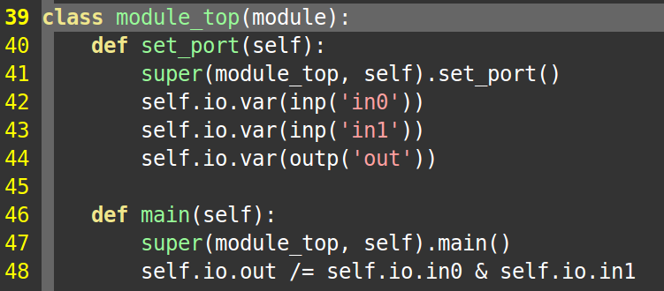

类名就是module的名字，set_port()函数里定义了module0的input/output端口，main()函数里实现module的逻辑功能描述，本例子里out输出是in0与in1的简单与。所有的input/output端口都例化在self.io变量里，对output端口的赋值输出需要用到"/="运算符(所有的赋值运算符必须是"/="，后面不在赘述)。

module默认都带clock与reset信号，当然如果需要也可以去掉，默认的resest是高电平有效。verilog的每一行逻辑代码都有对应的PHGL代码的行号反标，便于debug定位。

module的端口连接：

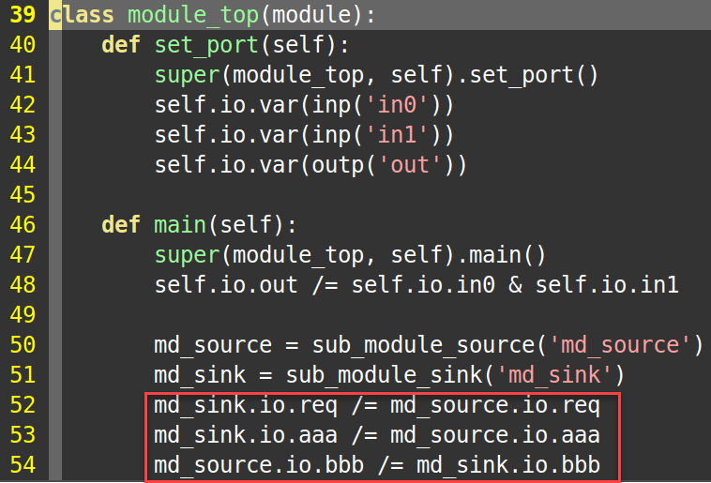

上述代码里例化了连个子module，连个子module的端口通过"/="运算符来连接，其中io.req是bundle类型的，io.aaa与io.bbb是单独的标量信号。

两个子module的描述如下：

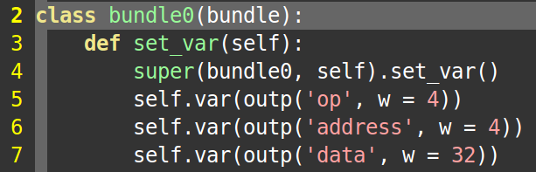

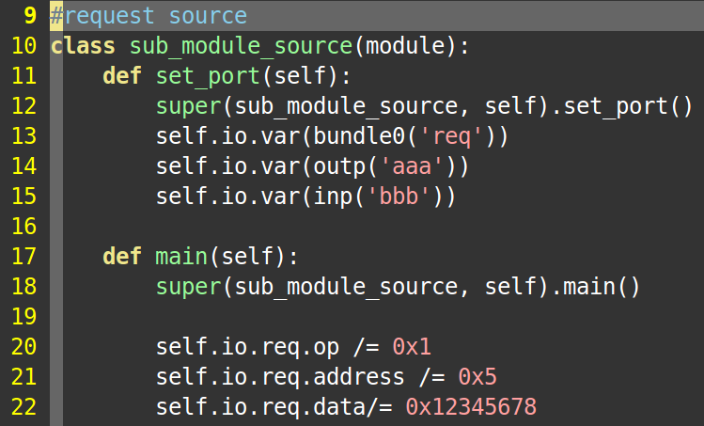

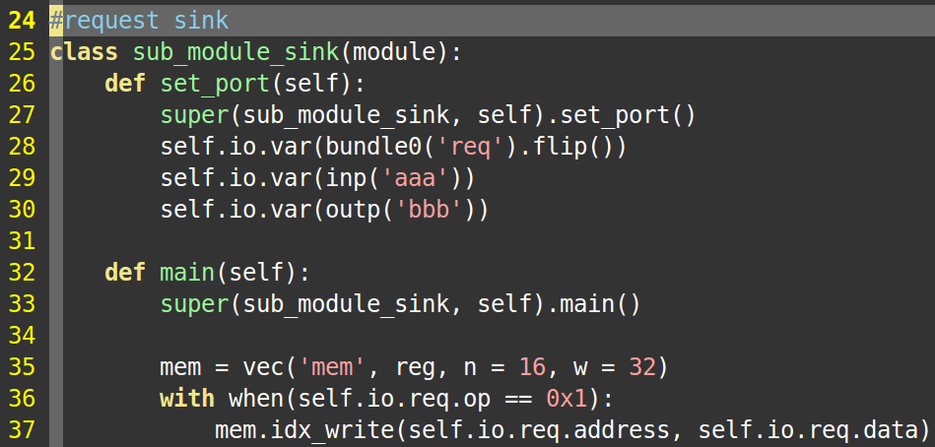

## 组合逻辑电路

简单的组合逻辑电路的描述方式如下：

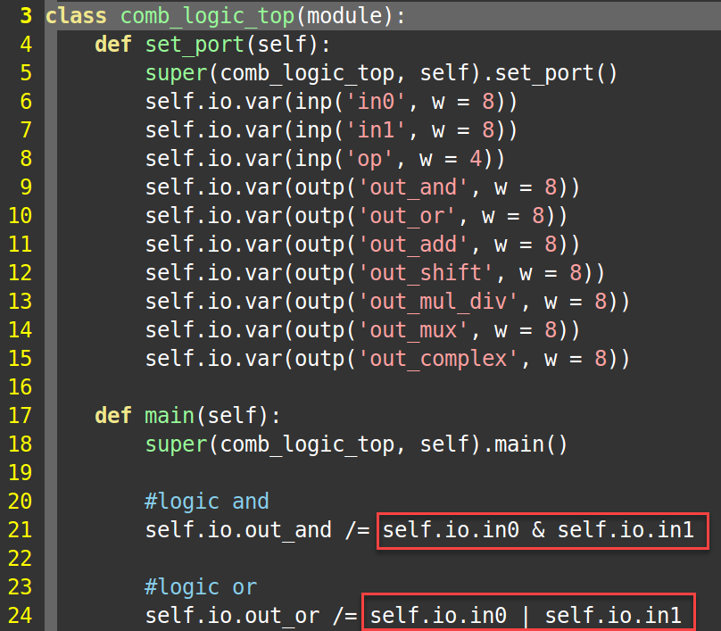

复杂点的复合逻辑电路：

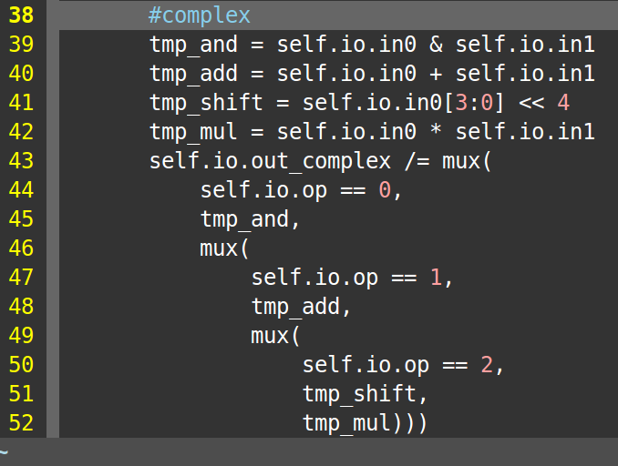

mux(s,a,b)函数是二选一选择器，s为0时，选择a输出，否则选择b。上述代码实现了根据op input信号的值来选择in0 in1 input信号的不同逻辑运算结果输出。逻辑运算的待选择结果先用临时变量tmp_xxx存放，然后用3级mux()嵌套选择输出结果。

## 时序逻辑电路

一个简单的时序电路描述代码如下：

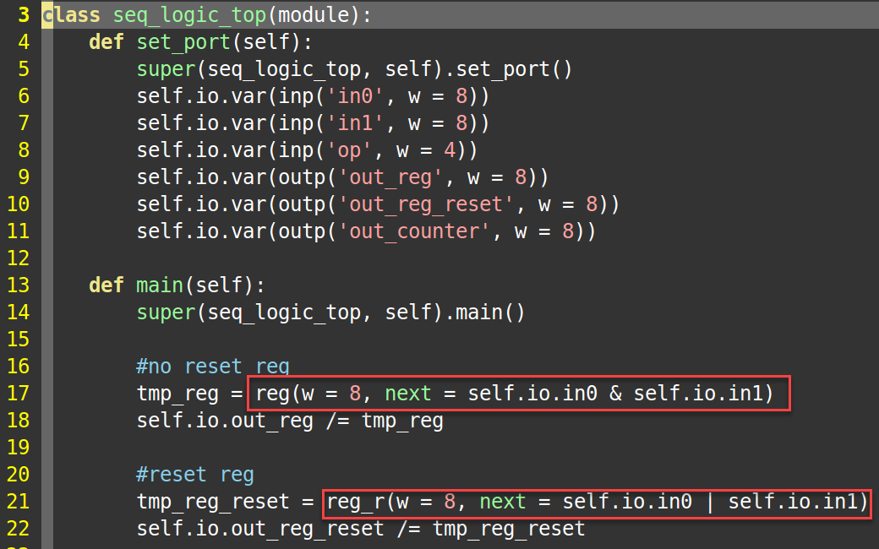

上述代码描述了一个不带复位的寄存器与一个带复位的寄存器，结果分别输出到out_reg与out_reg_reset端口上。

稍复杂点的，一个counter计数器的描述如下：

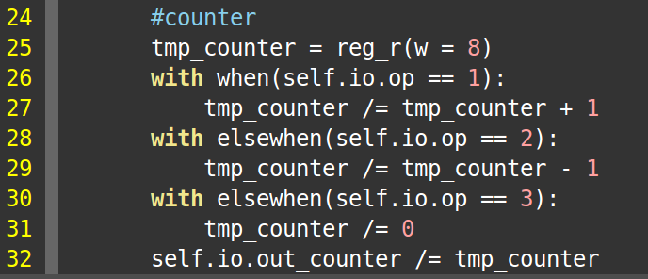

根据input信号op的不同值来对counter计数器做加一、减一、清零操作，如果op信号是1/2/3之外的其他值，counter内容保持不变，counter结果输出到out_counter port上。上述代码的分支判断逻辑用到了when/elsewhen语法。

## 分支判断

分支判断语句通过"with when(xx)", "with elsewhen(xx)", "with other()"语法来实现，通过判断一个信号是"True"/"False"来对目标信号赋不同的值，目标赋值信号可以是时序逻辑(reg)，也可以是组合逻辑信号。这个跟verilog里的if else判断是类似的，但verilog的if else语句只能对reg类型的变量赋值，而PHGL没有这个约束。

组合逻辑信号赋值判断：

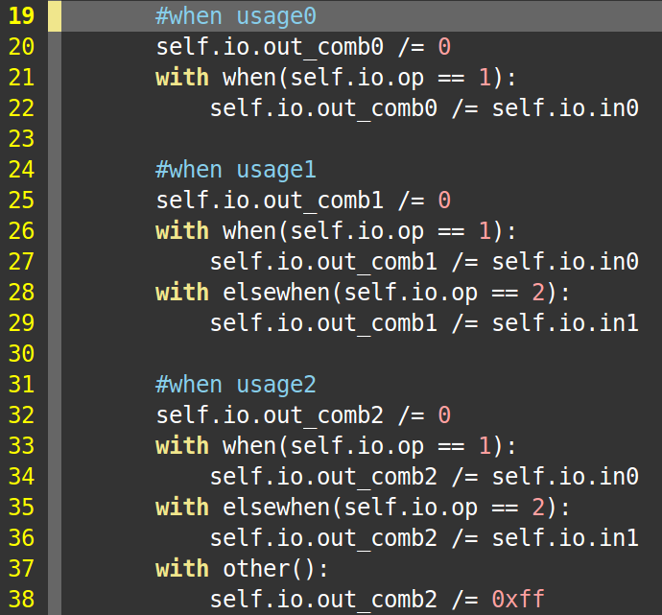

上述代码是with when语法的3种用法，usage0是用到了with when判断，out_comb0的默认输出值是0，如果判断op == 1，则赋值out_comb0为in0输入信号，op为其他值的时候out_comb0输出默认值0(20行的默认赋值)。usage1除了with when还使用到了with elsewhen，如果when与elsewhen的条件都不满足，out_comb1会赋赋值为0 (25行的默认赋值)。usage2使用了with when, with elsewhen, with other全部的条件判断语句，如果when与elsewhen的条件都不满足，则会执行other里的赋值，32行的默认赋值实际上是无效的。

with when语句是可以嵌套的，也就是with when/elsewhen/other的内部还可以嵌套with when语句：

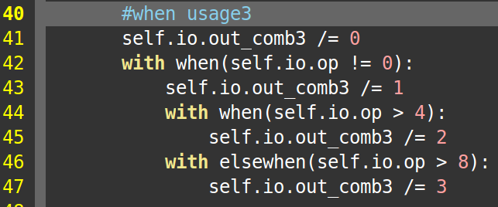

上述代码描述的是：如果op >0且op <= 4，out_comb3赋值为1，如果op >0且op > 4且op <=8，out_comb3赋值为2，如果op >0且op >8，out_comb3赋值为3，如果op ==0，out_comb3赋值为0 (41行的默认赋值)。

with when语句的优先级问题，对同一个信号的赋值，靠后的的with when的赋值优先级高于之前的赋值语句，例如：

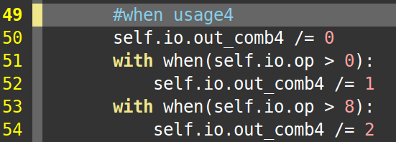

50行的more赋值的优先级最低，51行的with when判断优先级高于50行的，如果op >0，out_comb4将会被赋值为1。53行的with when判断优先级最高，如果op >8，out_comb4将会被赋值为2(51行的低优先级赋值会被覆盖)。

with when语句也可以对reg类对象赋值(寄存器)：

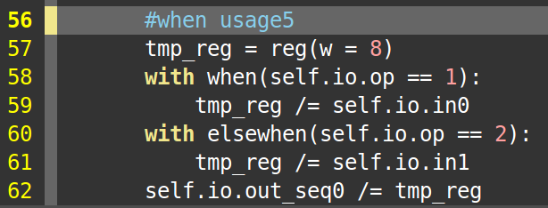

上述代码中例化了一个8bit位宽的寄存器tmp_reg，如果op ==1，tmp_reg存入in0，如果op ==2，tmp_reg存入in1，如果op是1/2之外的其他值，tmp_reg的内容保持不变。最后tmp_reg的输出送给输出端口out_seq0.

## 基本数据类型value

value类型用于描述常量，尤其是需要显式的指定位宽的常量。大部分的数字类型常量并不需要显式的指定位宽，直接赋值一般不会有问题，PHGL会根据赋值目标的位宽自动扩展常量的位宽。value经常使用与需要明确指定常量位宽的场景：

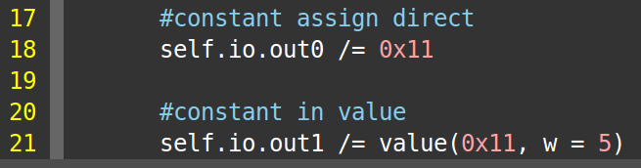

18行的代码没有使用value，直接用python原生的常量0x11赋值给输出端口out0。21行使用了PHGL的value常量数据类型，常量的值为0x11，位宽为5。最终生成的目标代码如下：

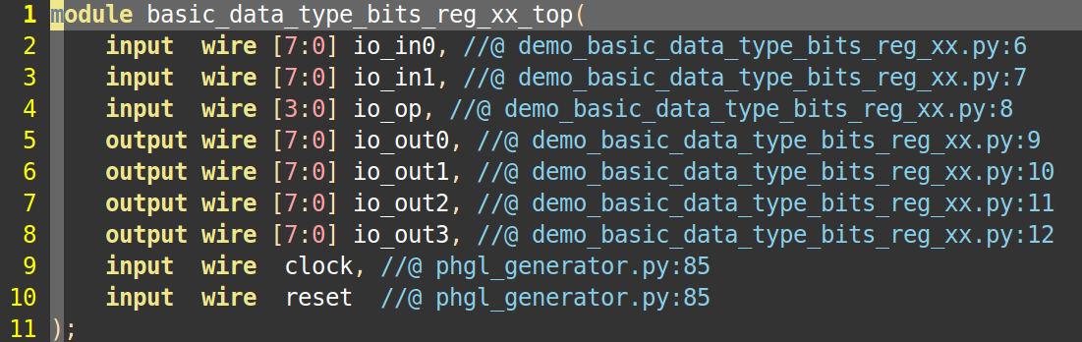



使用value数据类的常量的位宽被显式的固定到了5，而使用python原生数据常量的位宽被默认扩展到了输出端口out0的位宽8。因此绝大部分情况下是可以直接使用python的原始常量赋值的。

基本数据类型bits

bits数据类对应于verilog里的wire，一般表示的是一根连续赋值的信号线，组合逻辑描述的时候用的居多。

如下代码是bits数据类的几种典型例化方式：

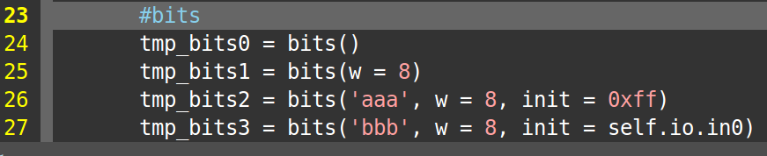

tmp_bits0例化用了默认参数：对象名自动生成，位宽默认为1，无初始值

tmp_bits1：对象名自动生成，位宽指定8，无初始值

tmp_bits2：对象名指定为"aaa"，位宽指定为8，初始值指定为常量0xff

tmp_bits3：对象名指定为"bbb"，位宽指定为8，初始值指定为输入端口in0

## 基本数据类型reg, reg_r, reg_s, reg_rs, reg_en, reg_en_r, reg_en_s, reg_en_rs

reg, reg_r, reg_s, reg_rs, reg_en, reg_en_r, reg_en_s, reg_en_rs描述的是寄存器，分别表示无复位寄存, 有复位寄存, 有置位寄存, 有复位/置位寄存器, 有使能寄存器, 有使能有复位寄存器, 有使能有置位寄存器, 有使能有复位/置位寄存器，后续如果没有特殊说明，统一使用reg_xx来表示。

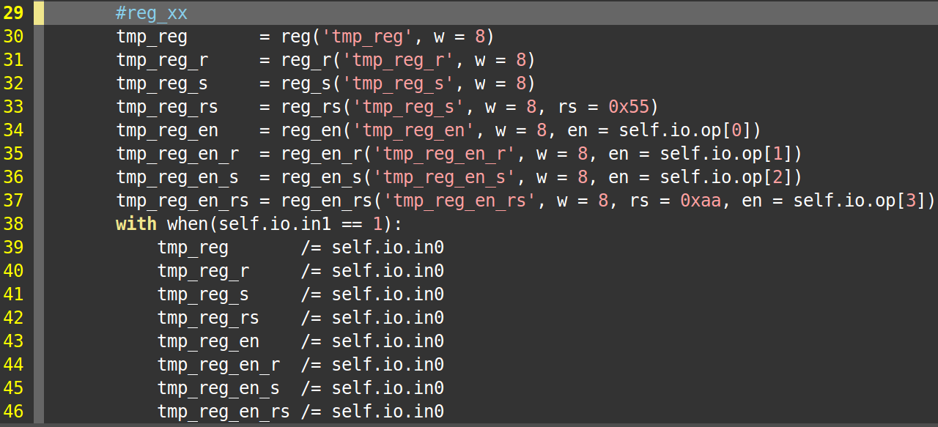

上述代码描述的是reg_xx对象的例化方式，例化时可以通过next = xxx来指定下一拍存入的默认值，并在with when判断语句中赋值。

生成的寄存器对象默认的是clock的上升沿触发，reset复位是高电平有效且是同步复位。非默认的clock/reset方式在后续章节会有详细介绍。

## 基本数据类型inp, outp, inoutp

inp对应于verilog的input端口，outp对应于verilog的output端口，inoutp对应于verilog的inout端口。inp/outp/inoutp继承自bits class，很自然他们例化的对象具有bits数据类的所有特性。

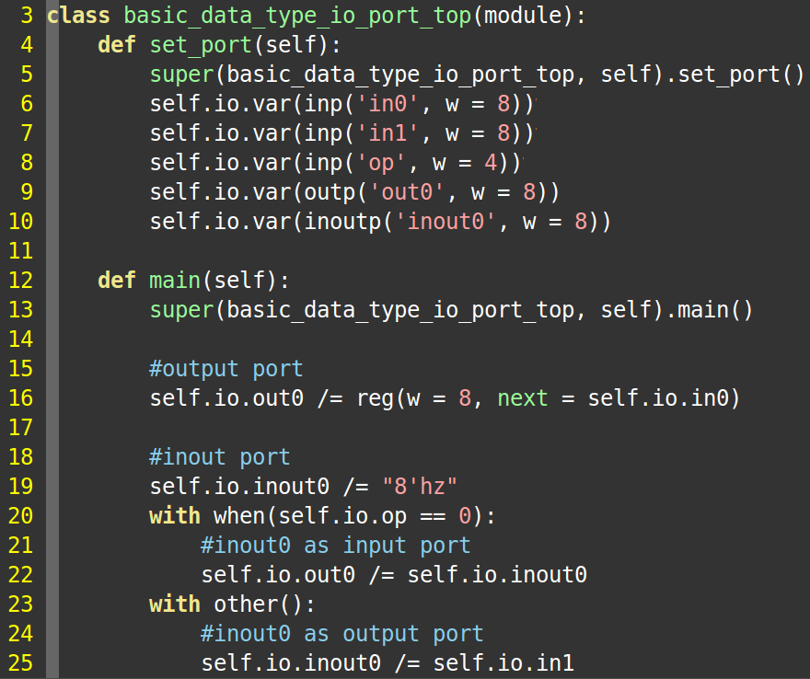

上述代码在basic_data_type_io_port_top module class中例化了3个input port：in0,in1,op，一个output port: out0，一个inout port: inout0。port的例化一般情况下必须放在set_port()方法里，并首先调用父类module的同名方法super().set_port()，这里实际上是重载了父类的set_port()方法，port的例化方式跟bits数据类型完全一致。例化完的port对象必须传入self.io.var()，调用self.io.var是为了在父类的io对象中注册这个port。引用port或对port赋值时必须以从self.io对象中索引，上述示例代码在main()方法里引用了input port，对output/inout的port做了赋值。除了port的例化，其他所有的功能描述代码必须放在main()方法里，并首先调用父类的super().main()方法。

## 基本数据类的运算

赋值运算:

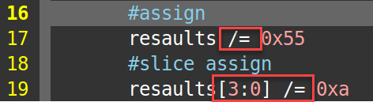

python的"="赋值操作符无法重载，所以必须使用"/="来对信号赋值。

单目运算:

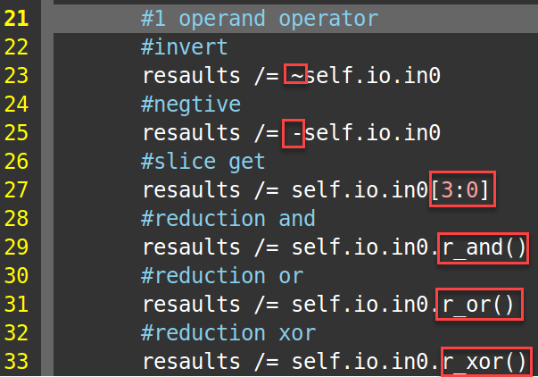

双目运算：

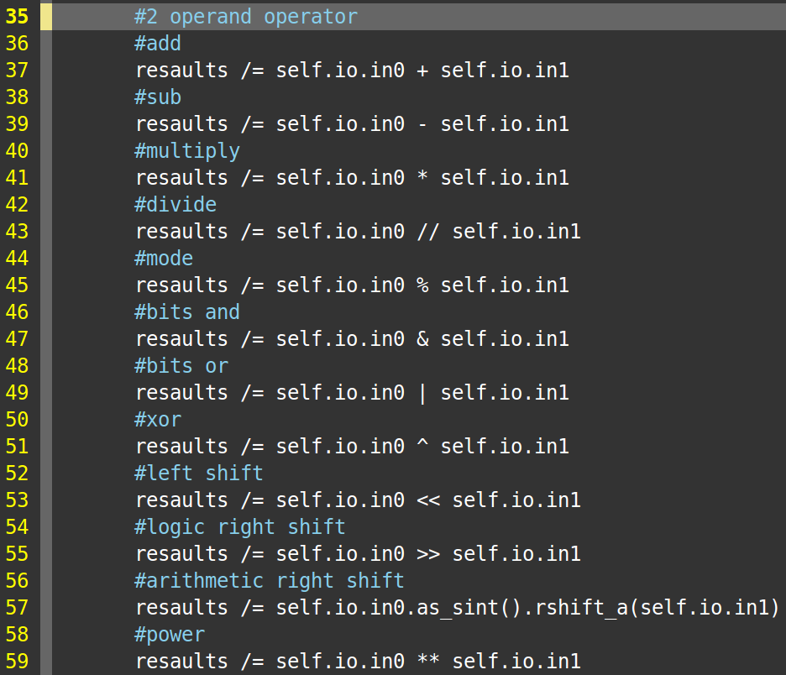

3目运算:

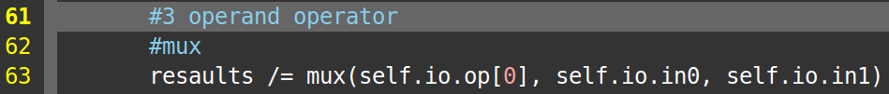

逻辑比较运算:

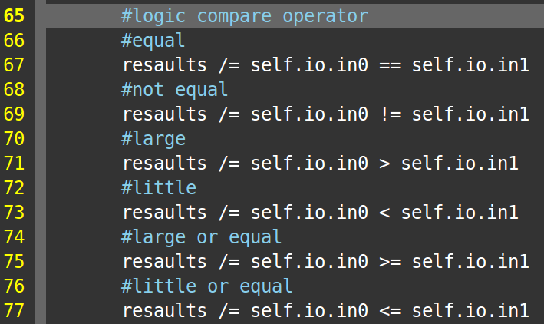

其他常用的内建运算方法：

to_sint() //数据对象转换成有符号整数

to_uint() //数据对象转换成有符号整数

as_sint() //克隆本数据对象并转换成有符号整数(本数据对象符号性质不变)。如果本数据对象时value类型的，功能等同于to_sint()

as_uint() //跟as_sint()相反的符号转换

clone() //克隆数据对象，不改变本数据对象的前提下新例化一份跟本数据对象类型一样的数据对象

to_bits() //数据类型转换为bits型的。只适用value类型

as_bits() //reg_xx类型的对象转换为bits类型的。

as_reg() //bits类型的对象转换为reg类型的。



tp入参默认为'reg'，支持转换的reg类型为reg/reg_r/reg_s/reg_rs/reg_en

as_input() //数据对象转换为input类型的，常用于把已有的非端口数据对象转换为input端口类型的

as_output() //跟as_output()类似，端口方向为output

to_inout() //input/output类型的端口转换为inout类型的

idx_mask() //把对应的bit位mask为新值，其他位保持原值不变，返回mask之后的结果，原数据对象不变。适用于bits/reg_xx类型



off入参是要mask的位地址，dat是要mask的位的新值

gouped() //按指定粒度对数据对象分组，入参width的默认分组粒度为1，返回分组后的结果，原数据对象不变。适用于bits/reg_xx类型

order_invert() //反转数据对象的高低位顺序，返回反转位序之后的结果，原数据对象不变。适用于bits/reg_xx类型

msb() //从最高位取指定位宽的数据，入参n的默认值为1，返回取出的n bit数据，原数据对象不变。适用于bits/reg_xx类型

lsb() //跟msb()类似，从低位取n bit

s_ext() //有符号高位扩展，用原数据对象的最高位扩展高位的位宽，返回符号扩展之后的数据，原数据对象不变。适用于bits/reg_xx类型

u_ext() //无符号高位扩展，用0填充要扩展的高位，返回扩展之后的数据，原数据对象不变。适用于bits/reg_xx类型

z_ext() //高位用0扩展并把扩展之后的数据对象转换为有符号类型的，返回扩展时候的有符号数据，原数据对象不变。适用于bits/reg_xx

match_any() //匹配上入参数组的任何一个对象，入参是一个数组，跟数组的每个元素对比，返回比较的结果。适用于bits/reg

rep() //把本数据对象重复n次，入参n是要重复的次数，返回重复n此之后的数据。适用于bits/reg_xx

rep_each_bit() //把本数据对象的每个bit都连续重复n此，入参n是要重复的次数，返回重复n此之后的数据。适用于bits/reg

lsb_or() //从低位开始，生成一个跟本数据对象位宽相等的bits数据，该数据的第x位的值是原数据对象的x:0位的reducetion或

msb_or() //跟lsb_or()类似，从高位开始

is_log2() //以2为底向下取对数，入参width是取对数的数据位宽，返回位宽为log2_ceil(width)的对数结果

flip() //inp/outp端口方向取反，即inp变为outp，outp变为inp。只适用于inp/outp类型

## 复合数据类型bundle

C/C++语言中用struct来描述复杂的数据结构，类似的PHGL中用bundle类来描述复杂的数据结构，bundle可以对多个基本数据类打包，在需要的地方可以简洁、高效的例化bundle来对一组信号统一描述。

例如，一块sram的读写控制端口一般有这几个控制信号：read_en, write_en, address, write_data, read_data等(时钟域复位信号不再列出)，如果直接用verilog去写的话，每个单独的端口信号都要单独例化，非常的繁琐且容易出错。在PHGL里，可以先对该sram控制信号建一个bundle数据类，在module的里直接例化该bundle即可。

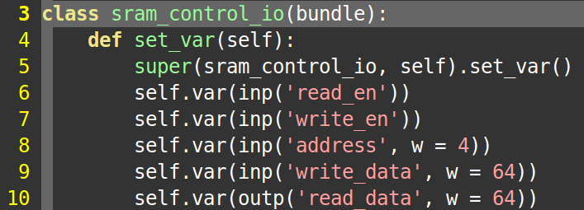

上述代码就实现了对sram控制信号的bundle描述，该复合数据结构继承自bundle基类，在set_var()方法里例化各个控制端口信号，例化的成员变量必须传入self.var()方法入参以做注册。

数据结构建模完成之后，就可以在module里例化使用了：

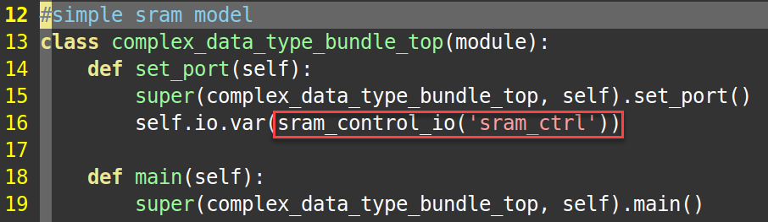

下面的代码描述了sram的读写逻辑：

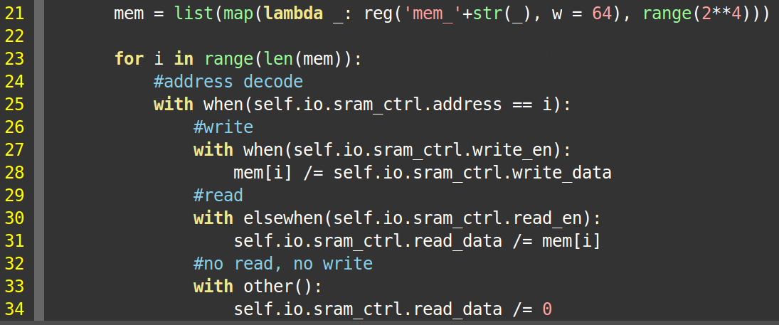

## 复合数据类型vec

vec用来描述数组类型的数据结构，数组成员的类型可以是基本数据类型，也可以是复合数据类型。

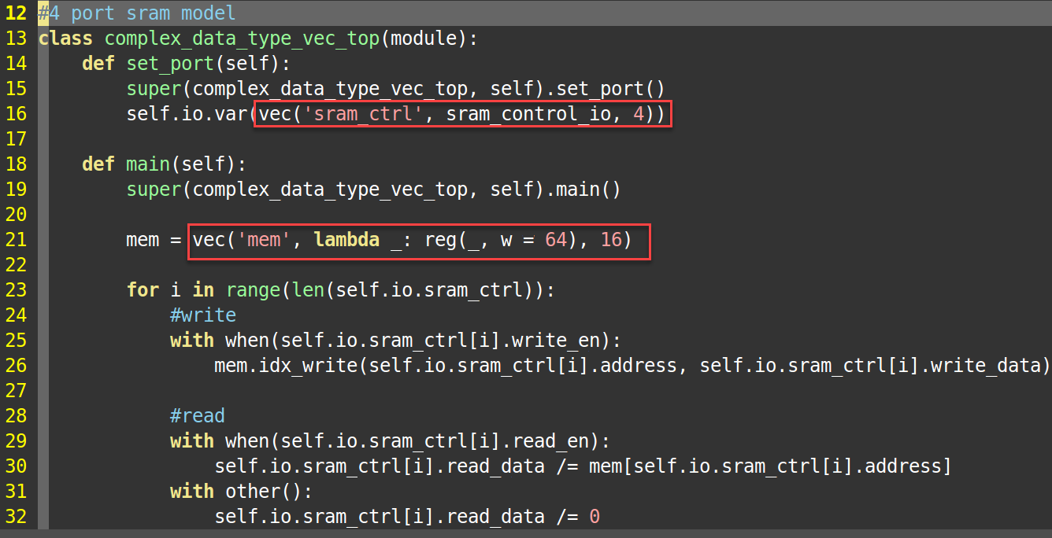

上述代码描述了一个4端口sram的模型，set_port()里用vec()例化了4个sram_control_io bundle复合数据类。main()里面用vec()例化了一个深度为16，位宽为64的寄存器数组，用来模拟sram的存储单元，23行的for里分别使用4个sram_ctrl读写端口对mem数组做读写操作，可以直接调用mem.idx_write()最数组做写操作，用mem[address]来做读操作。

## 复合数据类型bundle/vec的赋值与运算

bundle与vec可以作为一个整体被赋值或赋值给其他对象，bundle/vec内建了pack()方法来实现对数据成员的打包。

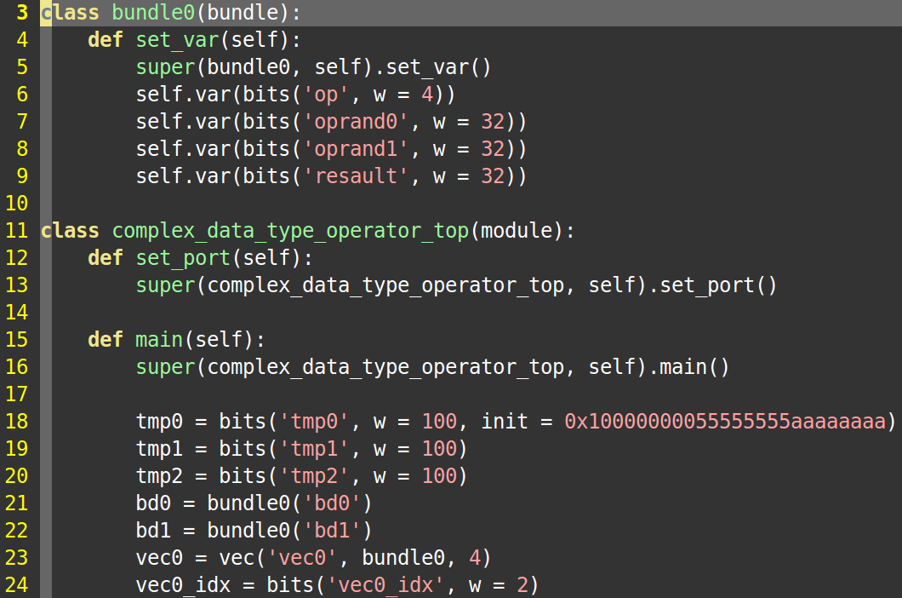

bundle的赋值与被赋值:

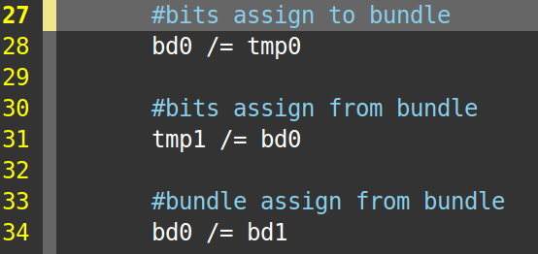

bundle的pack：

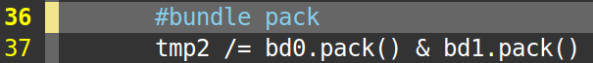

vec的get/set:

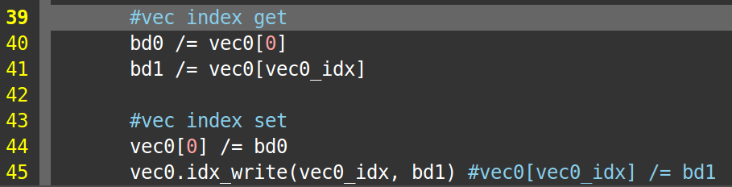

其他常用的内建运算方法：

as_bits() //bundle的成员数据类型转换为bits类型的

as_input() //bundle的成员数据类型转换为input类型的

as_output() //bundle的成员数据类型转换为output类型的

to_inout() //bundle的成员数据类型转换为inout类型的

as_reg() //bundle的成员数据类型转换为reg_xx类型的

flip() //bundle的成员数据类型inout/output方向取反

idx_write() //按二进制地址写入数据，入参是地址域数据。只适用于vec类型



oh_write() //跟idx_write()类似，但地址是onehot格式的。只适用于vec类型

## bundle的参数控制

bundle可以通过parameter类来实现参数化建模，在例化bundle的时候可以动态的传入参数来实现例化实体的控制。

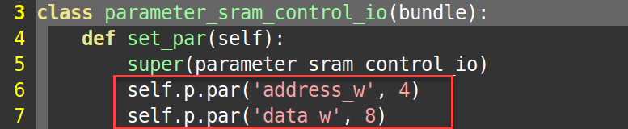

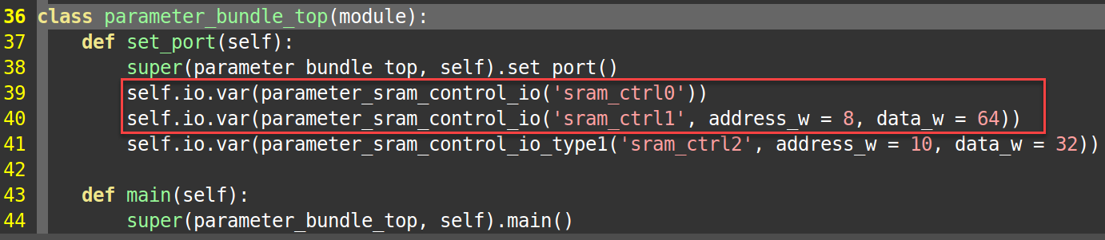

在bundle数据类的set_par()方法里通过调用self.p.par()来定义该bundle的可用参数，并赋默认值。在例化该bundle的地方，例如上述代码的io port里例化了sram_ctrl0/1，其中sram_ctrl0例化时使用了默认参数，sram_ctrl1例化时修改了address_w与data_w的值，最终生成的目标代码里会有两个不过地址、数据位宽的sram_ctrl port：

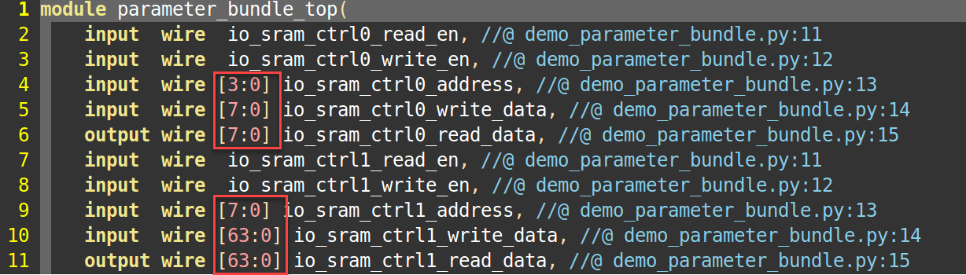

另外一种实现参数控制的方法是新建一个parameter class，里面专门存放各个控制参数，这种方式适用于参数数量较多且需要集中维护的情况。

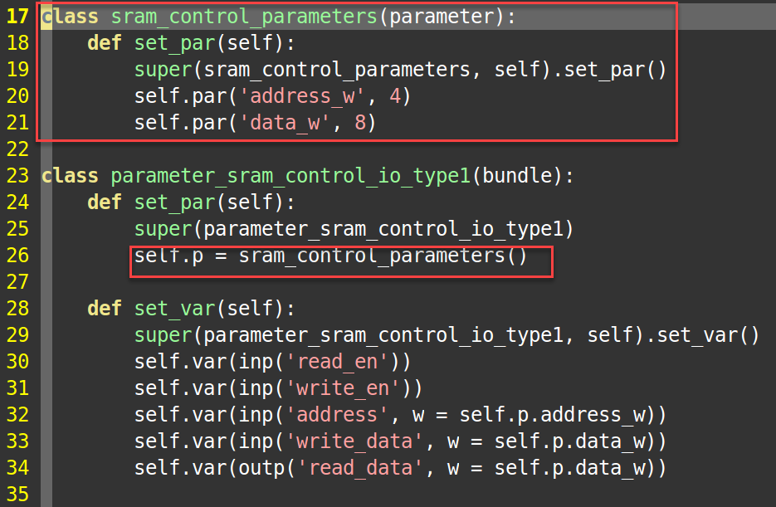

上面的代码通过建一个sram_control_parameters class来集中管理控制参数，该class必须继承自parameter class。在bundle数据类的set_par()方法里直接例化sram_control_parameters并覆盖该bundle的默认控制参数对象self.p.

## module的参数控制

module对象也可以参数化控制，跟bundle的参数控制类似。

在module的set_par()方法里定义参数：

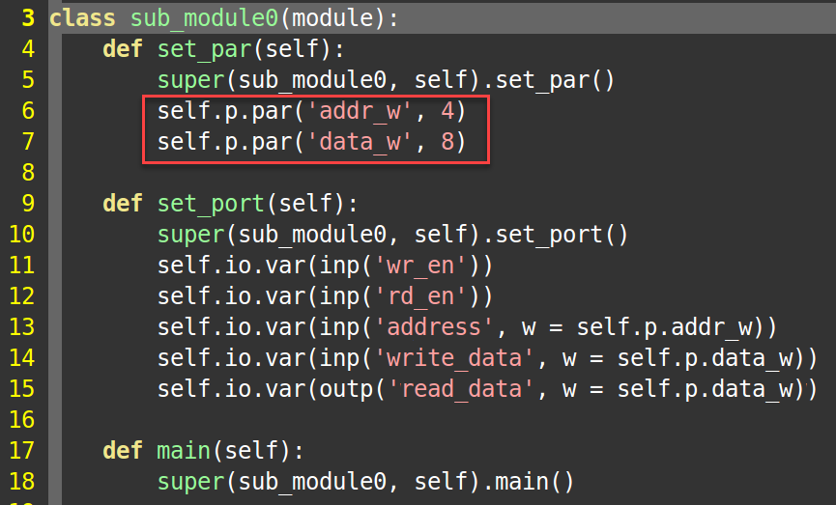

新建单独的parameter class来集中控制module的参数，这个跟bundle是类似的：

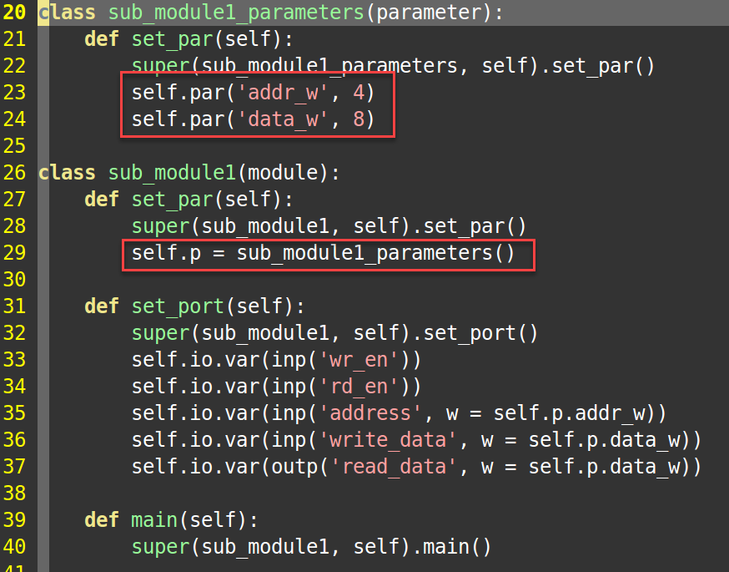

module在例化的时候传入所需的参数：

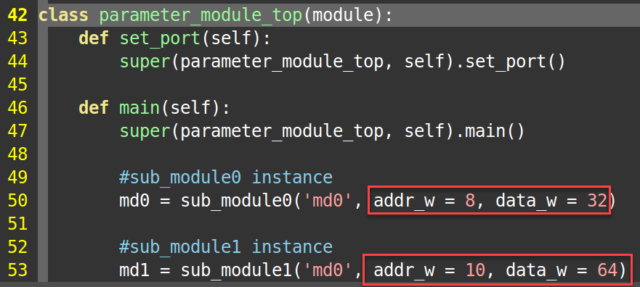

## 全局参数配置configure

对于已经完工的PHGL代码，可以通过configure类在控制每个parameter对象的参数，在不修改PHGL代码的情况下实现不同参数的配置。

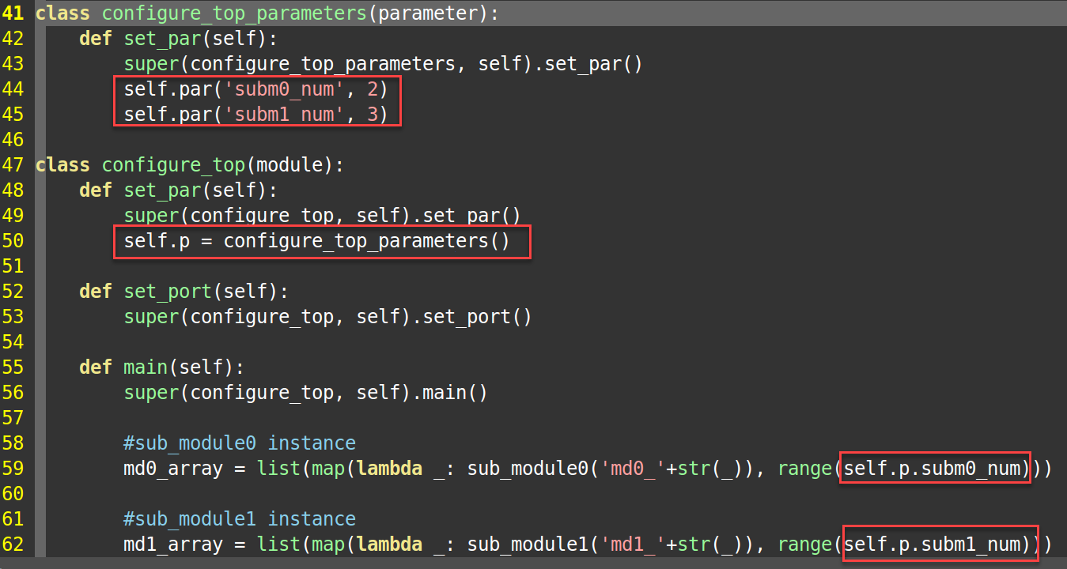

上述代码描述了一个名字为configure_top的module，该module通过configure_top_parameters class来实现参数化控制，参数class里有两个控制参数：subm0_sum，subm1_num，这两个参数用来分别控制sub_module0与sub_module1的的例化数量，默认的情况下sub_module0例化2个，sub_module1例化3个。在不修改PHGL的已有代码的情况下可以通过configure class来修改这两个参数的默认值。

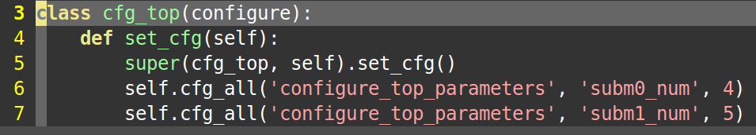

上述cfg_top类继承自configure基类，在set_cfg()方法里调用self.cfg_all来实现参数的runtime修改，self.cfg_all()的第一个入参是要修改的parameter class类名，第二个入参是该class的参数名，第三个参数使要修改的参数对应的新值。当然在运行phgl_genertor.py的时候必须告知它configure文件的路径与configure class的类名。



下面的例子实现的是修改sub_module0与sub_module1的参数值：

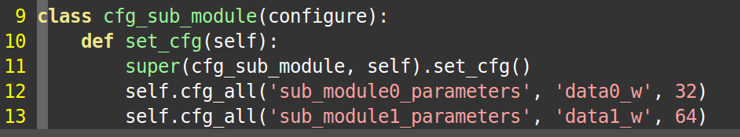



self.cfg_all()方法用来修改所有例化该parameter class的参数，也就是说所有用到该parameter类的地方都会被修改。实际应用中会有这样的场景：该parameter被多个module例化使用了，不同的module里要用不同的配置参数值，这时候需要用到self.cfg_inst()方法来精确控制具体哪个实例化的module的参数值。

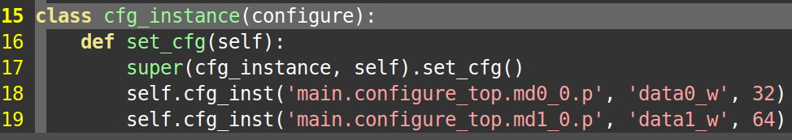

上述例子实现的是对main.configure_top下实例名为md0_0/md1_0的对象的参数控制，在configure_top里sub_module0与sub_module1分别被例化了2次与3次，该cfg_instance只控制他们的第一个例化实体的参数，而其他例化实体的参数不会受影响。

参数修改的优先级：

module中的例化传参 > cfg_inst() > cfg_all() > 参数变量的默认值

## 如何运行PHGL脚本

系统环境准备：

1) 安装python3.5.2以上的python环境。



2) 安装PHGL库。

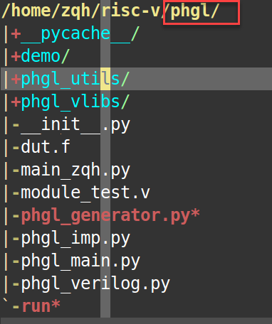

3) PYTHONPATH环境变量中加入PHGL库的安装路径。



## 如何运行PHGL脚本程序：

PHGL的顶层运行程序是phgl库目录下的phgl_generater.py，用python3运行该程序并传入相应的控制参数。

例如，如何要运行上述demo的seq_logic例子：

1) cd到demo目录下



2) python3运行phgl_generator.py程序



-i参数指定PHGL顶层代码的路径，-o参数指定目标代码的存放目录，-m指定顶层代码里要例化的module名(class名)，-h查看help帮助。

程序运行完之后如果没有错误，会在-o指定的目录下生成目标文件与运行log文件:

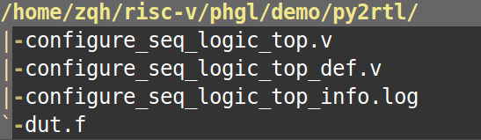

有两个.v后缀的verilog文件。第一个是module主代码。_def.v是宏定义文件(PHGL里定义的宏)。.log文件是程序运行的log信息。dut.f是文件列表，dut.f里存放的是两个.v文件的路径，其他的verilog仿真器或综合工具可以通过dut.f来加载生成的目标verilog代码。

如果要运行带configure配置的描述代码，需要给phgl_generator指定configure文件名与配置class名，例如demo里的configure例子：



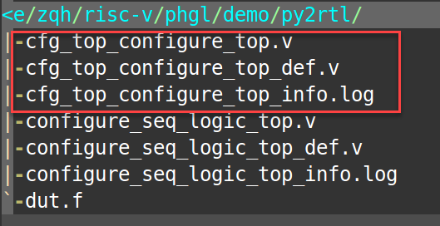

生成的目标文件都会加上配置class名作为前缀，如果没有指定configure，则加上默认的configure_前缀。

## 如何运行demo

所有demo示例程序都放在phgl库目录的demo子目录下面，通过make命令可以选择要执行哪个例子。



例如运行comb_logic例子：



运行带configure的例子：



最终生成的目标代码存放在当前的py2rtl目录下：



# 内建可综合方法

对于一些常用的电路结构，PHGL提供了通用的调用方法，用户可以在需要的时候直接调用并生成相应的电路，这些电路都是经过严格验证的，用户不必再自己去重复实现这些基本电路。

## oh2bin(): onehot转二进制

入参是onehot格式的bits/reg_xxx对象，返回转换为二进制编码后的bits对象

## pri_lsb_enc(): 二进制优先级编码器，低位优先

入参是待编码的bits/reg_xx对象，编码的优先级是从低位到高位。

## pri_lsb_enc(): 二进制优先级编码器，高位优先

入参是待编码的bits/reg_xx对象，编码的优先级是从高位到低位。

## pri_lsb_enc_oh(): onhot优先级编码器，低位优先

入参是待编码的bits/reg_xx对象，编码的优先级是从低位到高位。

## pri_msb_enc_oh(): onhot优先级编码器，高位优先

入参是待编码的bits/reg_xx对象，编码的优先级是从高位到低位。

## bin2oh(): 二进制转onehot

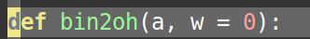

第一个入参a是二进制格式的的bits/reg_xx对象。第二个入参w控制转换后的onehot数据的最大位宽，默认w=0表示onehot数据位宽是2**a.get_w()。返回转换为onehot格式的bits对象。

## bin2lsb1(): 二进制转低位连续1

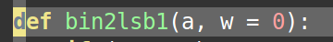

第一个入参是二进制格式的bits/reg_xx对象。第二个入参w控制转换后的onehot数据的最大位宽，默认w=0表示onehot数据位宽是2**a.get_w()。返回一个低位有连续a个1的bits对象，位宽由w决定。

例如4位的二进制数4'h3，转换之后的结果为16'b0000_0000_0000_0111，低位有连续3个1。

## bin2gray(): 二进制转格雷码

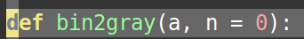

第一个入参是二进制格式的bits/reg_xx对象。第二个入参n表示转换后的格雷码的编码个数，n的默认值为0表示格雷码个数为2**a.get_w()个。

## gray2bin(): bin2gray()的反过程

## valid(): 用valid封装一组数据对象作为ouput端口，常用于module直接的数据传输



第一个入参是封装之后的数据对象名，第二个入参gen是要封装的数据类，第三个参数使gen数据类例化时的传入参数。

module直接的无反压数据传输经常使用这种方式。

demo例子：



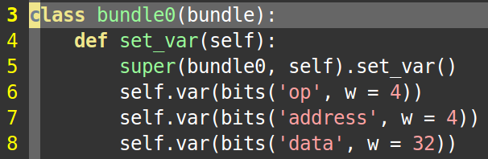

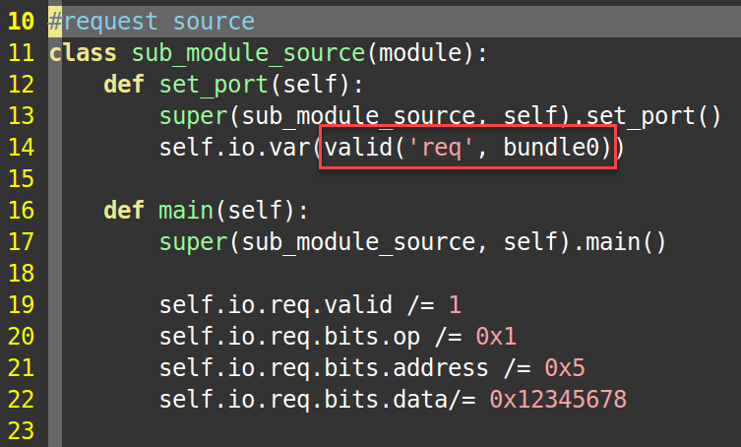

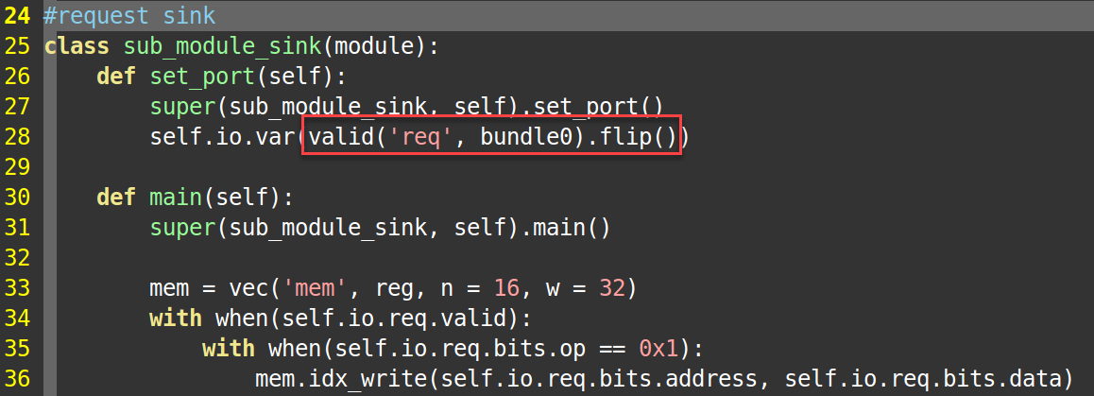

上述代码描述了一个两个有数据传输交互的module， sub_module_source生成请求，sub_module_sink接收并处理请求，端口交互的数据结构类型是bundle0，以valid作为有效标志，sub_module_sink的req端口必须flip()作为input端口。

在顶层module里例化上述两个子module并连接他们的req端口：

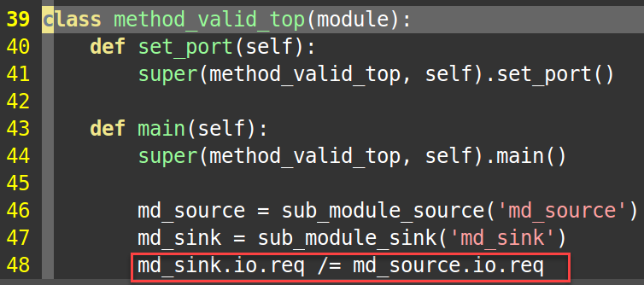

因为req的数据类型是相同的，可以直接把source.io.req作为整体连接给sink.io.req

## read_valid(): 跟valid()类似，但是多了反向的反馈信号ready，这种方式在模块直接的交互中使用非常多

valid由发送端产生，ready由接收端产生，当valid与ready同时为高时表示接收端成功的接收了发送端的请求。ready_valid_bundle提供了内建方法fire()来判断valid与ready同时有效。

demo例子：



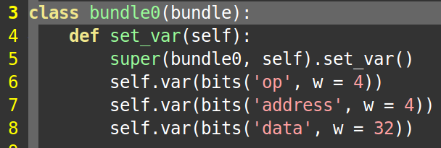

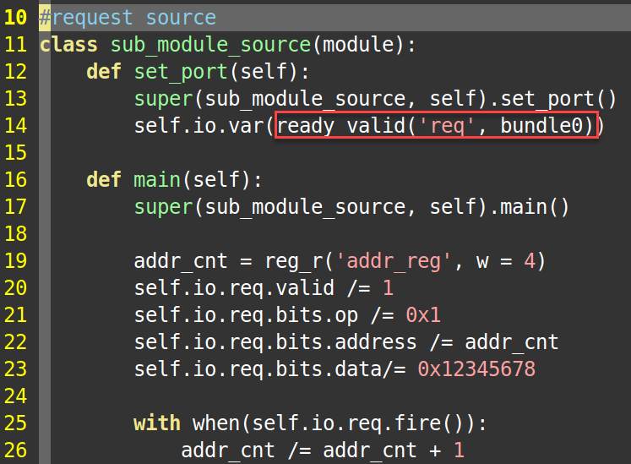

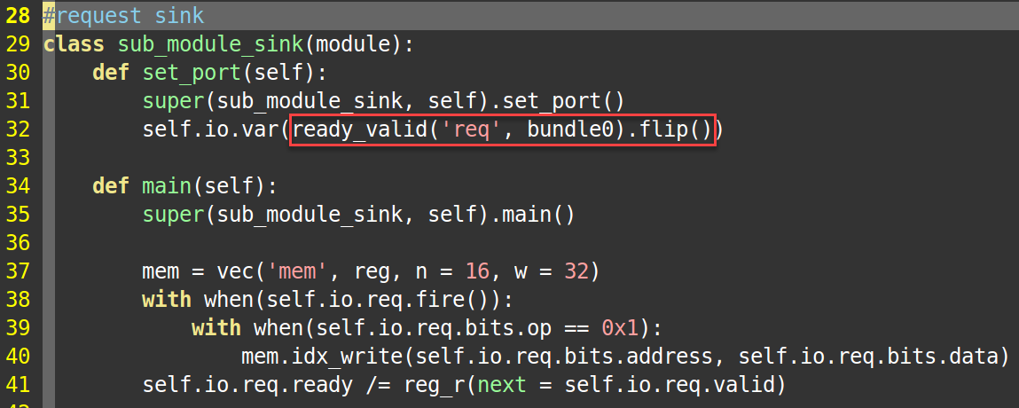

两个子module的顶层互连：

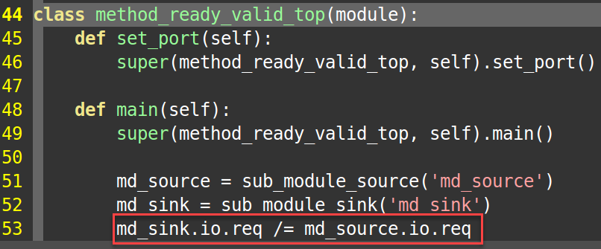

对于input于output混合的bundle端口，直接整体互连时不用考虑信号的方向，PHGL会自动判断信号方向，一定是output port到input port。

## cat() cat_rvs(): 信号拼接，实现多个信号头尾相连拼接成一个更长的信号

入参是一个list，对于cat()list的0号索引对象被拼接在最低位，list的最后一个对象呗拼接在最高位。cat_rvs()跟cat()的拼接顺序正好相反。

demo例子:



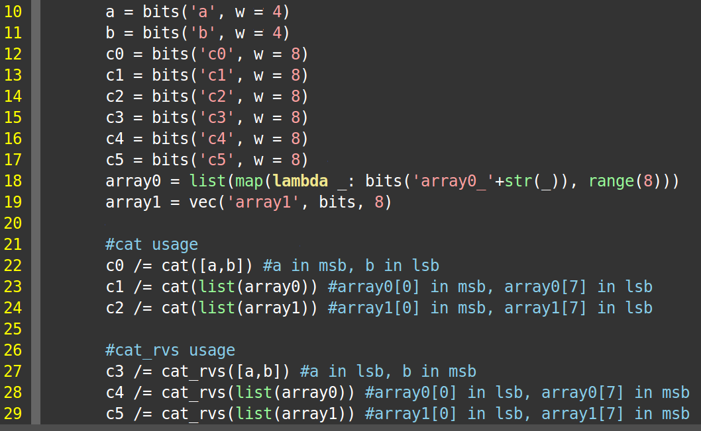

## sel_bin(): 二进制译码多路选择器

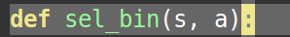

第一个入参s是二进制选择信号。第二个入参a是一个list，list里存放每个待选的数据对象，list的元素可以是bits/reg_xx/value，也可以是bundle。s == 0时选择list的第0个元素。

demo例子:



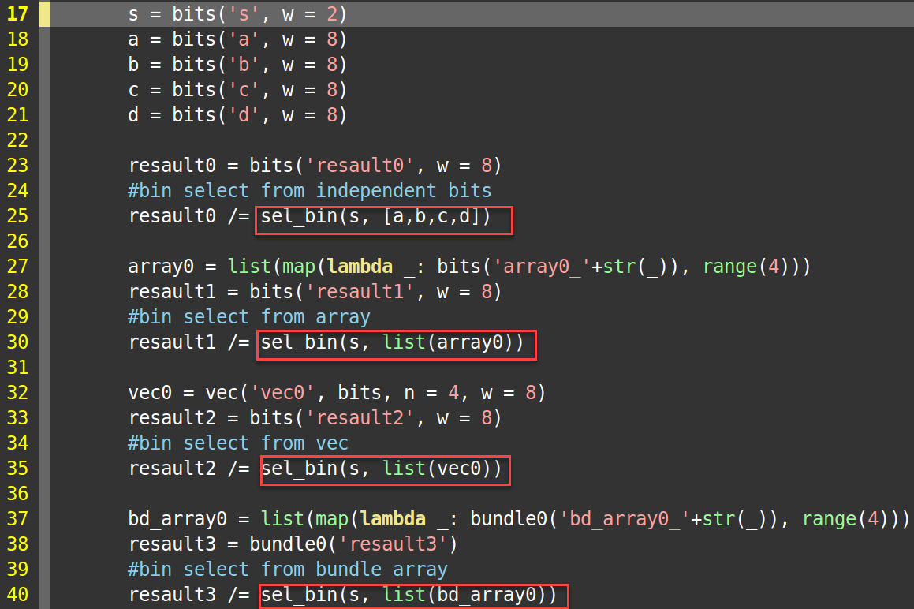

## sel_oh(), sel_p_lsb(), sel_p_msb(), sel_map(): 其他形式的多路选择器

根据选择信号的译码方式的不同，多路选择器除了二进制译码外，还有其他多种形式。sel_oh()是onehot地址译码，选择信号s的最低bit s[0]如果为1，则选择list的第0个元素。sel_p_lsb()是优先级译码选择器，跟sel_oh()很类似，只是允许选择向量s出现多个bit为1，低位的优先级高。sel_p_msb()是优先级译码选择器，选择向量s的高位优先级高。

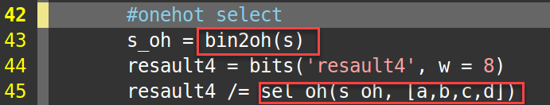

sel_map()比较特殊，它的入参格式是：



第一个入参key是选择信号。第二个参数mapping是一个二维数组，数组的每个元素是一个2个元素的映射表。default是key没匹配上任何值的时候所输出的值。

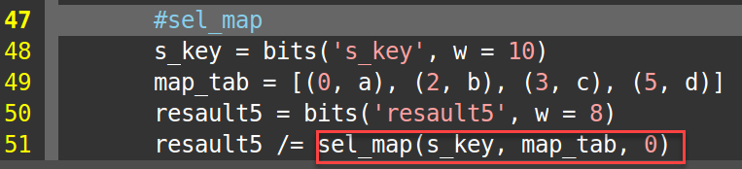

上述代码中的s_key是选择信号，map_tab中存放的是key value的映射关系，s_key会跟map_tab每个元素的key比较，匹配成功的话就会选择该key对应的value输出，例如如果s_key == 3则选择输出c，如果都不匹配则输出default值0.

## pipe():管道流水打拍



第一个入参a是要打拍的数据对象，第二个入参latency是要大的拍数。a可以是基本数据类型，也可以是bundle类型。如果a是bundle类型的话，内部必须包含valid于bits对象，对valid和bits对象寄存输出。输出结果是延迟latencty个cycle之后的数据。

## pipe_valid(): 跟pipe()类似，但是打拍路径上统一添加valid随路信号



第一个入参vld是要打拍的valid随路信号，a是要打拍的数据，latency是打的拍数。a可以是基本数据类型或者bundle数据类型。

## lfsr16(): 16bit的伪随机数生成器



入参increment是更新使能信号，如果increment==1就更新随机值，返回结果是伪随机寄存器的输出结果。

这需要做随机替换的功能电路里，常常使用伪随机数发生器来实现随机替换策略。例如cache的line替换，TLB表的替换等。

## mask_gen(): 数据掩码生成器



第一个入参addr_lo是该数据的地址低位，第二个入参lgSize是数据的size(log2的形式)，第三个入参beatBytes表示数据位宽的bytes数，第四个入参groupBy表示mask的字节粒度，默认为1字节一个mask。输出结果是掩码结果，掩码bit为1表示数据有效。

addr_lo是数据的起始地址，必须是size对齐。

lgSize是数据size的log2，例如size是1字节时lgSize为0(2**0 = 1)，size是4字节时lgSize为2(2**2 = 4)，size是8字节时logSize为3(2**3 = 8).

例如对于一个8字节位宽的数据，它的掩码是8bit的，不同的入参组合结果：

mask_gen(0x8, 0, 8, 1) -> 0b0000_0001

mask_gen(0xa, 1, 8, 1) -> 0b0000_1100

mask_gen(0x4, 2, 8, 1) -> 0b1111_0000

mask_gen(0x8, 3, 8, 1) -> 0b1111_1111

count_ones(): 计算数据中1的个数

入参是基本数据类型，返回结果是计算得到的1的个数。

## count_ones_cmp(): 计算数据中1的个数，计算结果跟指定值比较



入参x是待计算的基本数据对象，n是指定比较值。返回比较的结果

如果x中一的个数大于等于n，返回值结果为1，否则为0.

## rr_arbiter_ctrl(): round robin仲裁控制器



第一个入参a是bits类型或数组，bits的每个bit或数组的每个元素代表一个请求源。第二个入参sche_en是仲裁使能信号，默认为1，如果sch_en为1，仲裁指针将在下一个周期更新。放回仲裁之后的的onehot向量。

## async_dff()/async_dff_r()/async_dff_s()/async_dff_rs(): 异步信号打拍寄存器

第一个入参是待同步的异步信号，第二个入参n是时钟打拍的拍数，默认为2。async_dff_rs()有第三个参数rs，是打拍寄存器的复位值，默认为0。输出为打n拍之后的结果。

## pulse_ext_h(): 高电平脉冲展宽

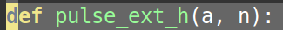

第一个入参是要展宽的脉冲信号。第二个入参n是脉冲展宽的宽度。返回展宽之后的脉冲信号。

例如一个脉冲信号从块时钟域传递到慢时钟域时，如果脉冲的宽度低于慢时钟域的一个周期，会导致慢时钟域错误该脉冲。

## pulse_ext_l(): 低电平脉冲展宽

跟pulse_ext_h类似，展宽的是低电平脉冲。

l2h()与h2l(): 信号上升沿检测与下降沿检测

入参是待检测的信号。输出是检测结果，高电平表示检测到了上升沿/下降沿。

## vmacro(): 定义一个宏

该方法调用将会在目标代码中定义一个verilog宏

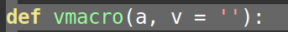

入参a是一个字符串，是宏的名字。v是宏要被定义的值。

# 内建非可综合方法

PHGL除了提供可综合的内建方法外，还提供了大量的非可综合方法，这些方法可以辅助用户设计出更加高效、简洁的PHGL代码，在功能验证、断言、覆盖率等方面需要调用这些非可综合的内建方法。

## get_w()：得到数据对象的bit位宽

value, bits, reg_xx, bundle, vec类型的对象都有get_w()方法，bundle/vec对象调用get_w()时返回的是该bundle/vec的所有成员变量的位宽之和。

len(): 得到bundle/vec对象的成员变量的个数

bundle/vec是可以迭代的数据结构，内部含多个成员变量，调用内建的len()方法可以得到成员变量的个数。

## has_reg(): bundle/vec对象时是否含有reg_xx类型的成员

bundle/vec对象含有该方法，用来判断该对象中是否含有reg_xx类型的成员。如果含reg_xx类型的成员，返回Ture，否则返回False

## is_pow_of_2(): 判断一个整数是否是2的n次方

## log2_ceil(): 向上取一个整数的log2对数

## log2_up(): 向上取一个整数的log2对数(最小返回结果为1)

## log2_floor(): 向上取一个整数的log2对数

## flatten(): 打平一个list对象

入参是一个可迭代list对象，该方法会扫描每个list的每个元素，如果该元素是可迭代对象则展开，最终输出展开后的list数组。

## flatten_all(): 递归打平list对象

## pad_to(): list对象扩展补全，原list不变

入参：

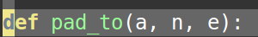

入参a是待补全的list对象。n补全之后的list的长度。e补全的元素对象。

如果a的长度大于等于n，这不做任何动作，直接返回对象a。否则新建一个长度为n的list，list的低位元素补上e，高位元素为a。

## vprint(): 对应于verilog语言的write()函数

用来在PHGL里生成打印信息代码，最终生成的目标代码时verilog的write()函数。

入参：



入参fmt是一个格式字符串，跟verilog的个数输出字符串格式含义完全一样。入参a是格式字符串中待输出的变量的存放list。macro表示该打印语句的目标代码是否用VPRINT_COND隔离。

## vprintln(): 跟vprint()类似，但是会在打印的最后添加一个换行字符

例如如下打印语句:



## vassert(): 断言

类似于verilog语言中的assert()语法，但是简化很多。用来在用户代码中添加断言，以供仿真debug。

入参：



入参v是被断言的信号。fmt是断言fail时的打印信息格式字符串。a跟fmt对应，是打印信息中的变量数组。name指示该断言是否制定名字，如果为None PHGL将会生成自动命名。

demo例子:



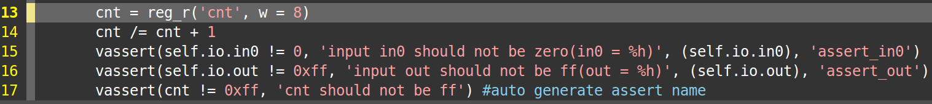

上述代码定义了3个assert。assert_in0/assert_in1对module的input端口信号in0/in1检测，且显式的指定了断言的名字assert_in0/assert_in1，打印信息里会打印in0/in1的格式化值。第三个assert是对cnt计数器的检查，使用自动生成assert名字。

最终生成的目标代码格式如下：

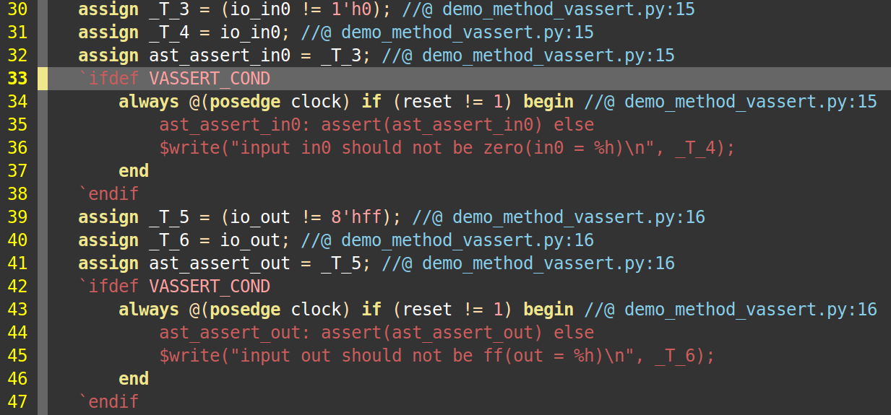

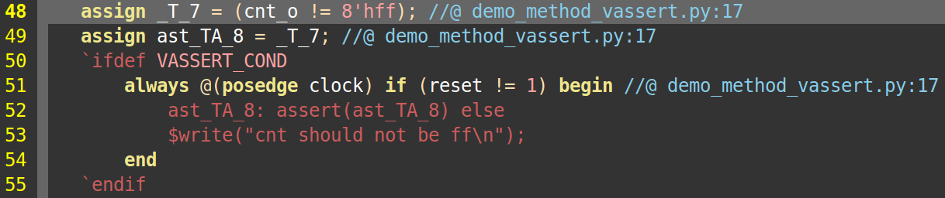

## vcover(): 跟vassert()类似，是作为代码的coverage来使用

demo例子:



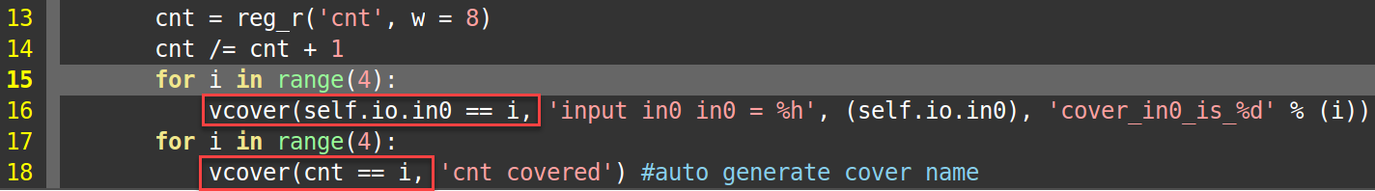

上述代码实现了对module的in0端口cover 0-3的值，对cnt计数器cover0-3的值，每个cover的值都生成一个单独的cover语句。

最终生成的目标代码格式是：

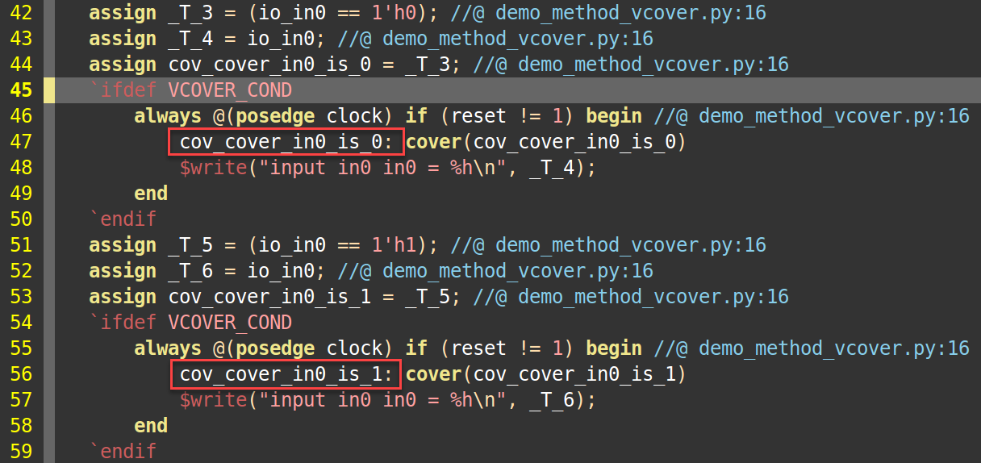

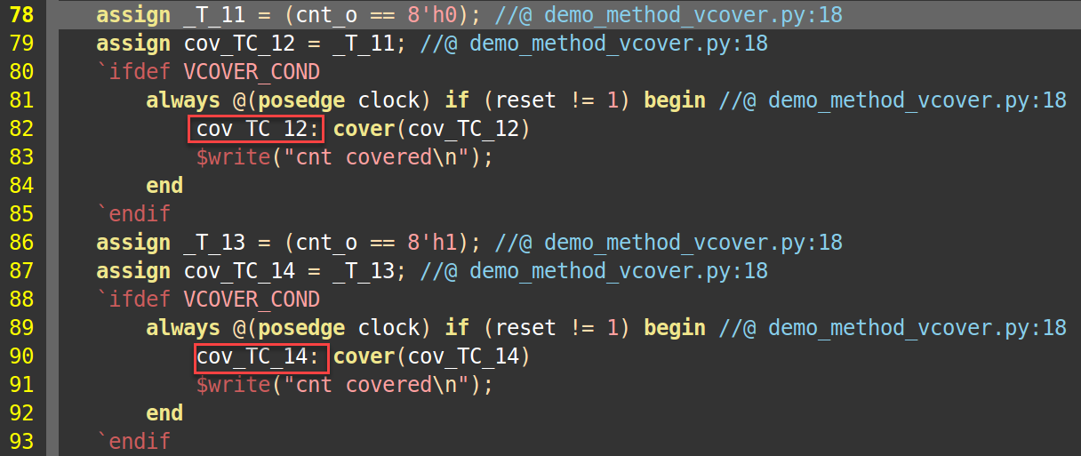

## split_list(): list对象分割成小的片段

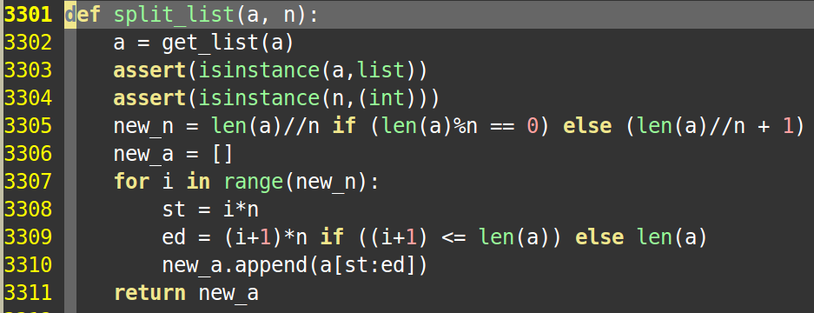

## index_is(): 判断list中是否含有一个对象，如果有就返回该元素的index，否则返回None

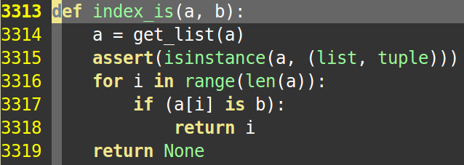

## scan_left(): 来自scalar语言

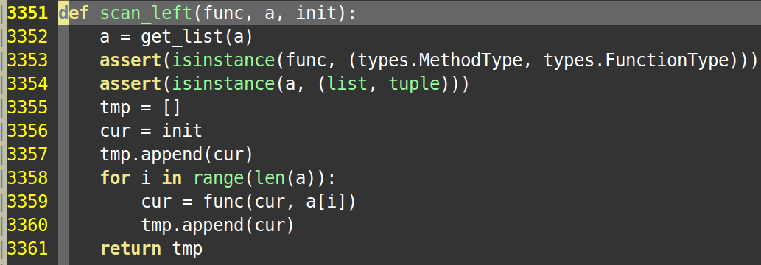

## step(): 跟verilog里的repeat()语句类似

step用在验证代码中，用来实现等待若干个时钟周期。

参数：



参a是要等待的周期数。clock是触发时钟。edge是时钟沿，可以是posedge/negedge

## delay(): 用来实现一段时间的延时

delay()用在验证代码中，实现一段时间的延时。入参是一个整数/字符串，该整数/字符串将会转换为verilog语言里#延迟语法的时间值。

## wait(): 跟verilog里的wait()语句对应

wait()用在验证代码中，用来实现wait()一个时间的触发。入参是一个待触发的信号对象。

## finish(): 跟verilog里的finish()函数对应

finish()用在验证代码中，用来实现仿真结束。

## urandom(): 对应verilog语言的$urandom()函数

urandom()用在验证代码中，实现参数一个随机数。

## vhex_read():读取一个verilog hex格式的文件

读取一个hex格式的的文本文件，返回读取文件的数组，每个数组元素是一个(address, data)格式的元组。



入参fn是文件路径名。fill指示是否往非乱序地址空间填充0.

demo例子：



hex0文件：

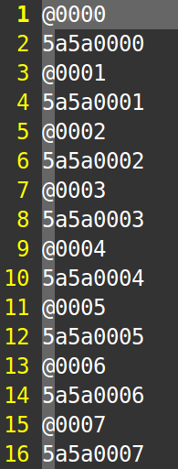

指定地址0x0000-0x0007的内容

hex1文件：

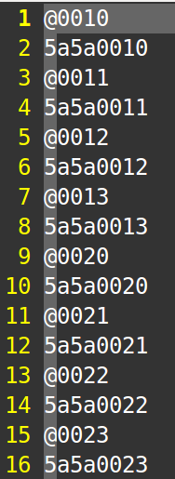

指定0x0011-0x0013，0x0020-0x0023地址的内容，其中0x0014-0x001f地址是空洞

hex2文件:

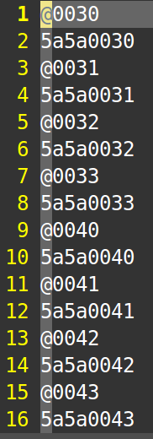

指定0x0031-0x0033，0x0040-0x0043地址的内容，其中0x0034-0x003f地址是空洞

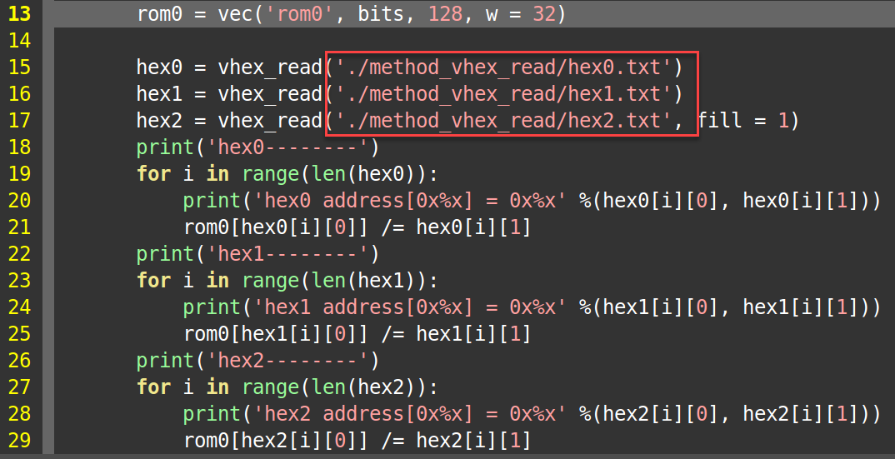

上述代码实现了分别从3个hex文件中读取memory格式的数据，并加载到rom0中。hex0/hex1的加载参数fill=0，即空洞地址空间不会处理。hex2加载时指定了fill=1，即两端连续地址直接的空洞地址会被填充0.

程序执行打印结果如下：

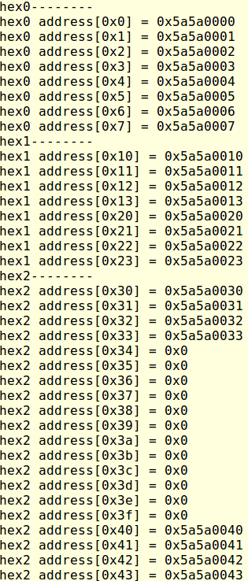

## pullup(): 信号上拉

pullup()用来实现对信号的上拉，常常用在验证仿真环境中，3太输入/输出接口总线经常需要接上拉电阻/下拉电阻，pull()可以模拟上拉电阻的功能。



入参a是被上拉的信号。ds是驱动强度参数，可以是weak1/strong1.

demo例子：



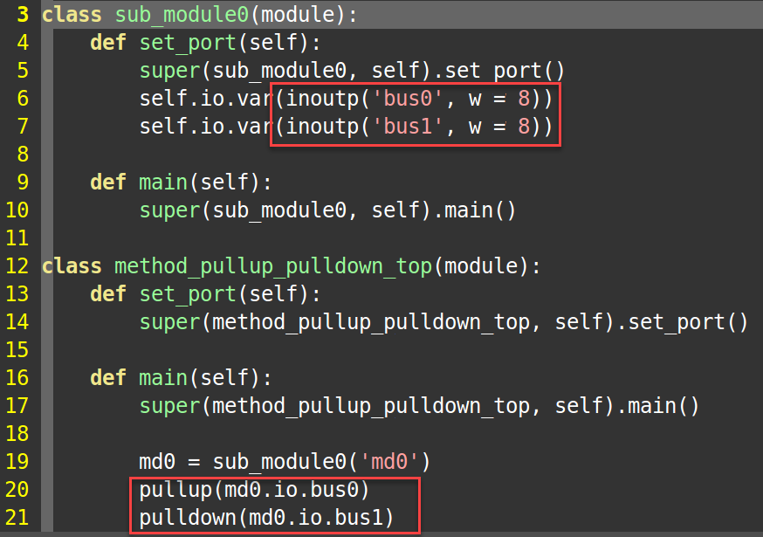

上述代码里的module sub_module0的端口定义了两个双向总线bus0, bus1。顶层module里例化了sub_module0并对它的端口bus0/做了弱上拉，bus1做了弱下拉。

## pulldown(): 信号下拉，跟pullup()相对应

## tran(): 三态信号双向驱动连接

两个有三态驱动的module的端口一般都有上拉/下拉，在顶层module里连接两个module的双向端口可以使用tran()方法。



入参a,b是待连接的双向驱动信号。c是可选的控制信号，如果tp是transif0/transif1/rtransif0/transif1，则必须传入参数c。tp是类型，可以是tran/tranif0/tranif1/rtran/rtranif0/rtranif1.

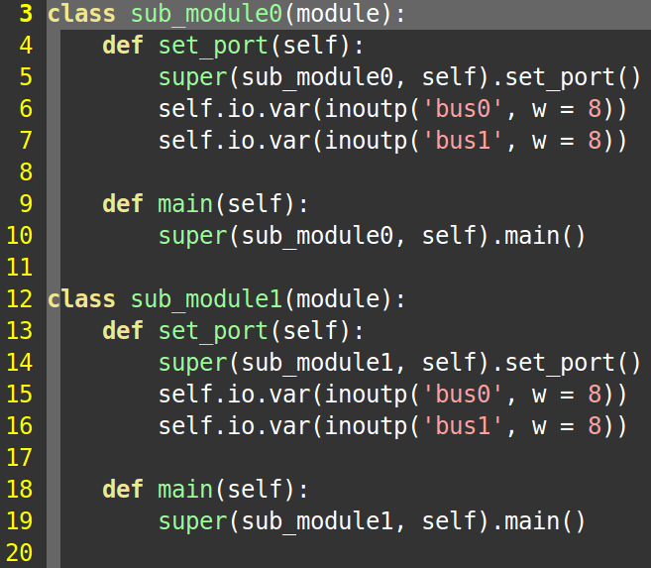

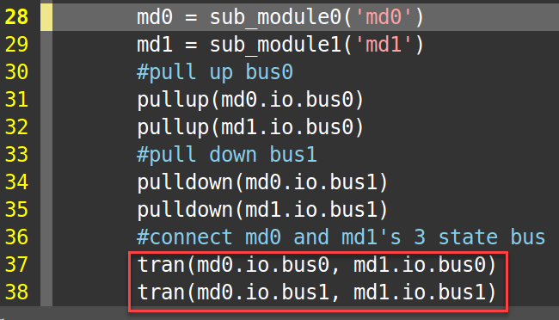

上述代码实现了对两个子module的inout端口的双向驱动连接，bus0上拉，bus1下拉。

# phgl_utils(可综合部分)

PHGL对一些常用的通用电路/模块做了建模，用户可以很方便的在自己的代码中例化，这些基本电路的通用性很强且经过了严格的验证，用户不必再重复的开发这些通用电路。

## sp_arbiter module: 严格优先级仲裁器

严格按照有低位到高位的优先级选择仲裁请求，输出仲裁选择之后的结果。

module的参数与端口描述：

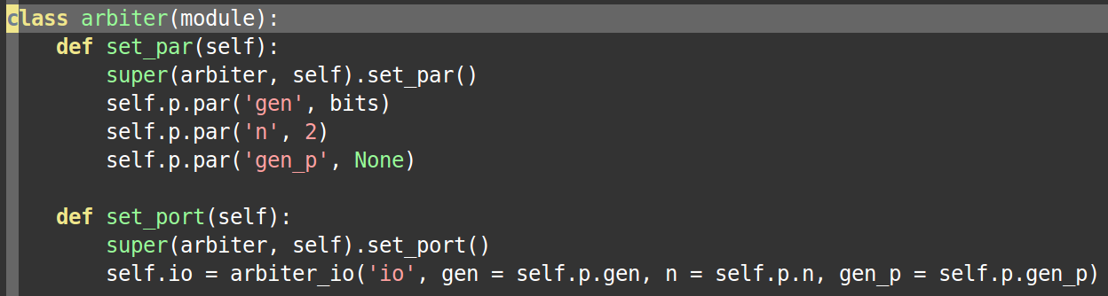

参数gen是仲裁的请求数据结构，可以是bits/bundle类型的，每个请求源的数据结构必须相同，最终仲裁输出的数据结构也是一样的。参数n是请求的个数，默认是2。参数gen_p是参数gen数据结构例化时所要传入的参数。

端口是一个arbiter_io bundle类型，每个请求源都会用ready_valid封装，仲裁输出也是read_valid封装。chose是仲裁id的二进制编码，表示目前输出的是哪一个输入id。

demo例子：



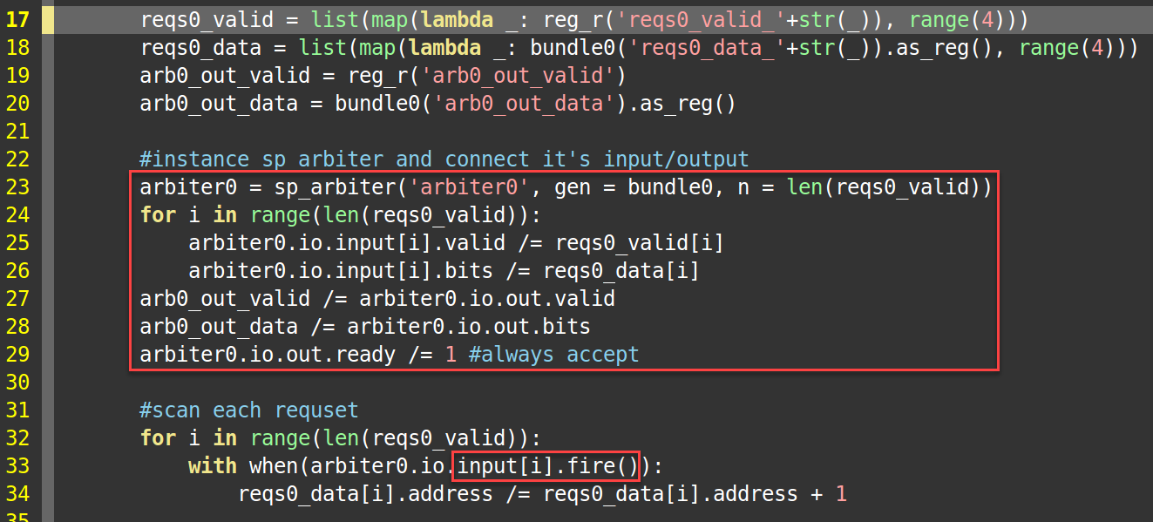

上述代码实现了一个简单的4选1请求sp仲裁，4个待仲裁的bundle0类型的请求输入arbiter0的input端，仲裁结果送给arb0_out_valid与arb0_out_data。如果arbier0.io.input[i].fire()有效就表示该路请求被选择输出了，可以产生改路的下一个请求。

## rr_arbiter module: round robin仲裁器

输入输出端口跟sp_arbiter module完全一致，但内部仲裁选择是round robin算法。

demo例子：



## crc循环冗余校验并行计算

crc是一种非常常用的数据校验机制，PHGL里提供了通用的crc并行计算电路生成方法。

目前提供了crc4, crc5, crc8, crc16, crc32五中封装类型，可以满足绝大部分的使用场景。如果有需要其他位宽的算法，用户可以直接调用crc()方法来实现自己定制的特定位宽。

crc()方法:



第一个入参data_old是上一次的crc计算结果(如果是第一个计算数据，这时crc初始值)。第二个入参data_new是新的待计算的数据。第三个入参poly是crc的多项式，必须是常量。第四个入参width是crc计算结果的位宽。

crc4(), crc5(), crc8(), crc16(), crc32()是对特定位宽的算法做了简单封装:



入参refin指示是否需要对data_new的高低位序做反转。

demo例子:



例如，以太网数据包的crc32算法:

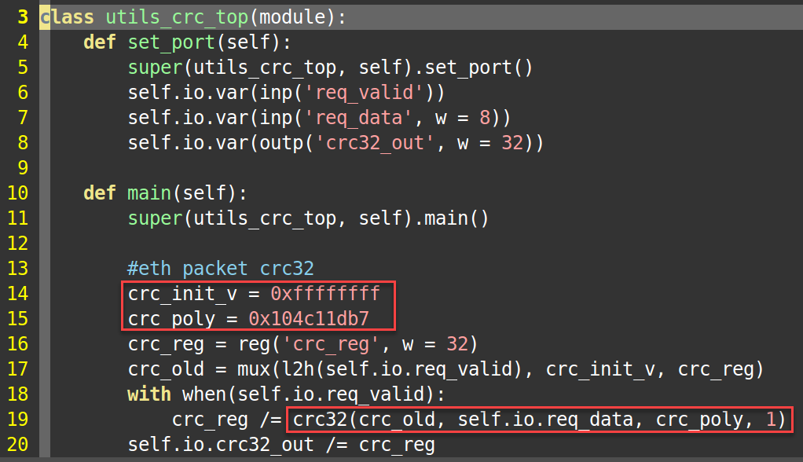

## csr: 是一套寄存器配置相关数据结构与module

当前的大部分芯片内部都会有处理器，功能模块都会涉及寄存器配置，这部分功能在PHGL里单独抽象了出来，用户可以在自己的PHGL描述程序中调用csr通用方法，可以很轻松的实现模块的寄存器配置。

### csr_reg_group

csr_reg_group bundle是寄存器的数据结构容器，用来装载该寄存器的各个域段，每个寄存器域段用csr_reg_field_desc parameter来描述。csr_reg_group与csr_reg_field_desc提供内建的bus_read()与bus_write()方法来实现寄存器的总线读写行为的控制。

csr_reg_group的参数:

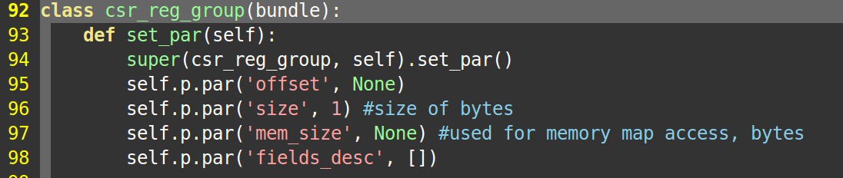

offset是该寄存器的偏移地址(字节偏移)。size是寄存器的size(字节数)。mem_size为非None时，表示该寄存器对应着一个memory空间，memory空间的大小就是mem_size。fields_desc list里存放各个寄存器域段的描述参数。

### csr_reg_filed_desc

csr_reg_filed_desc的参数:

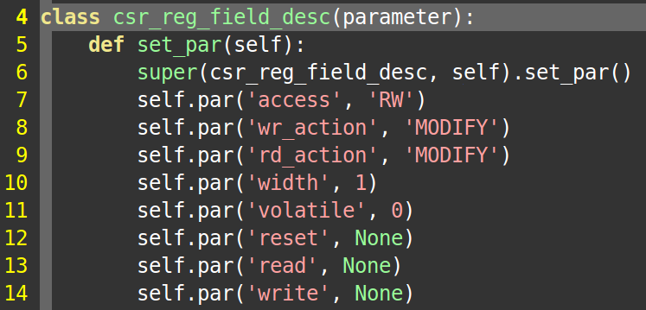

access用来描述该域段的读写属性，可以是RW(read write), RO(read only), WO(write only)三种类型。wr_action用来描述写操作所触发的动作类型，可以是MODIFY(默认), ONE_TO_CLEAR(写1清零), ONE_TO_SET(写1置位), ZERO_TO_CLEAR(写0清零), ZERO_TO_SET(写0置位), CLEAR(所有位清零), SET(所有位置位)。width表示该域段的宽度(bit宽度)。volatile表示该域段是否是固态的，volatile=1时，该域段没有实体存储。reset表示该域段是否有复位值，reset=None表示的是无复位寄存器，是其他值时该域段将有复位值。read表示的是该域段的读操作所触发的动作，默认值为None表示触发动作是PHGL csr的默认动作(返回该域段的结果)，非None是表示该域段的读动作将会触发用户所指定的动作，非None的参数值必须是一个函数/方法，PHGL内部将会在读动作发出时调用该read操作。write表示该域段的写操作所触发的动作，默认值为None表示触发动作是PHGL csr的默认动作，非None值的参数必须是一个函数/方法，PHGL内部将会在写动作发出时调用该write操作。

### csr_reg_io

csr_reg_io bundle是总线读写端口，内部有req, resp两个成员，分别表示请求与响应。

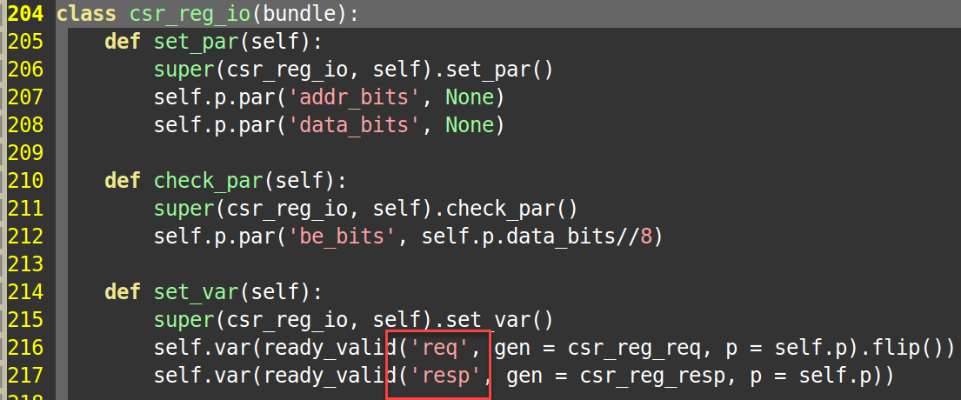

### csr_module

csr_module是实现带有csr功能的module的基类，里面提供了寄存器方位的通用方法，用户如果要使用PHGL的csr功能，自己写的module必须继承自csr_module。

如果用户不想使用PHGL csr的默认读写控制接口类，可以通过重载相关的方法来实现。

### demo例子



#### csr module的定义与寄存器读写接口的绑定

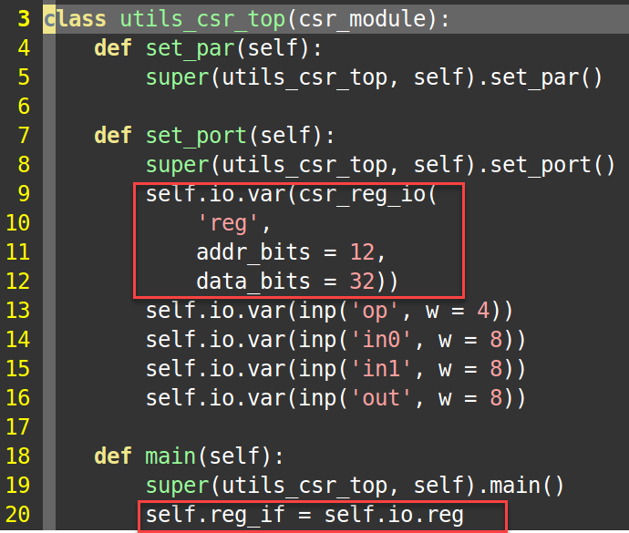

上述代码定义了一个类名为utils_csr_top的csr module，该class必须继承自csr_module基类，在set_port()方法里例化了一个PHGL的默认寄存器读写接口'reg'，另外还定义了一些其他的用户自定义输入输出port，在main()里必须把寄存器读写接口对象赋值给self.reg_if对象。

#### 配置寄存器的描述

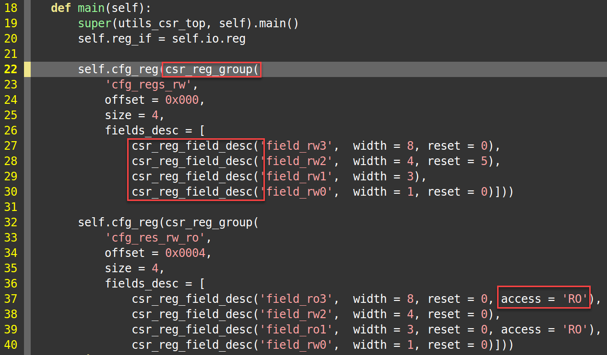

上述代码描述的是两个配置寄存器。第一个cfg_regs_rw是一个只含有"RW"类型域段的寄存器，该寄存器的偏移地址是0x000，占用的地址宽度是4字节，包含了4个域段: field_rw0, field_rw1, field_rw2, field_rw3，每个域段都是"RW"类型的，各个域段的位宽分别是1, 3, 4, 8，其中field_rw1是不带复位值的。第二个cfg_regs_rw_ro是一个既有RW类型又有RO类型域段的寄存器，该寄存器的偏移地址是0x004，占用的地址宽度是4字节，包含4个域段: field_rw0, field_ro1, field_rw2, field_ro3，其中field_ro1与field_ro3是RO类型的，RO类型的寄存器不会被总线写动作改变内容，需要用户代码显式的给予赋值。

#### 配置寄存器的引用于赋值

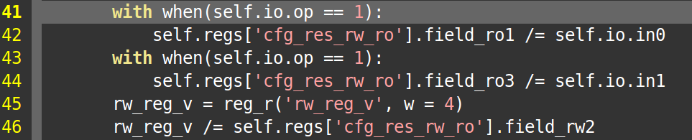

上述代码中的两个with when语句是对RO类型寄存器的赋值(当然，RW类型也可以被赋值)，总线在读RO寄存器的地址时将会读到该赋值的内容。rw_reg_v是一个用户自定义的寄存器，该寄存器的赋值内容是一个配置寄存器的引用field_rw2.

#### ZERO_TO_CLEAR, ONE_TO_CLEAR, ZERO_TO_SET, ONE_TO_SET属性寄存器的定义

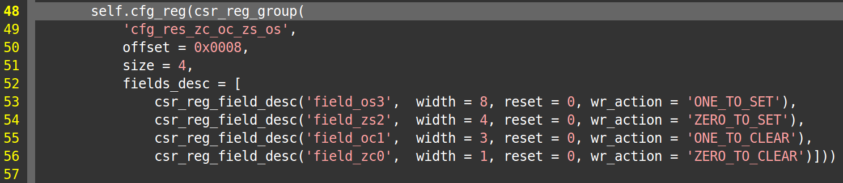

#### volatile类型的寄存器的定义

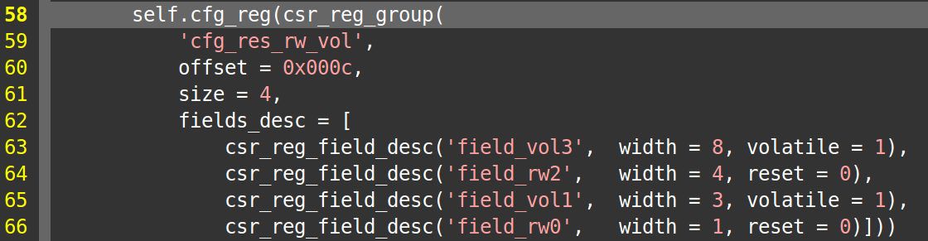

#### 含重载write action方法的寄存器的定义

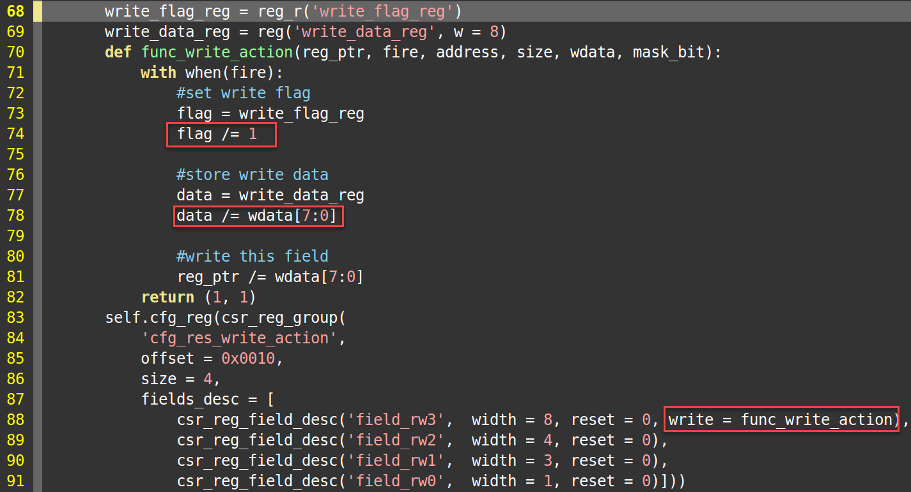

在某些特殊的情况下，用户需要感知某个寄存器域段的写动作，这时候就需要重载掉该寄存器域段的默认write action方法，write action方法的入参格式必须与PHGL的默认action方法保持一致，例如上述func_write_action()方法，在该方法里面可以实现用户自定义的逻辑代码。

write action方法的入参与返回值：

reg_ptr是该寄存器域段的存储实体对象。fire是写动作有效信号。address是总线写动作的地址信号。size是本次写动作的size(小于等于该寄存器的地位size)。wdata是总线上的写数据。mask_bit是写数据的bit mask信号，bit为1表示需要更新该bit的信号。返回值是一个两个元素的元组，内容分别是给总写请求的ready信号与总线响应的valid信号，ready信号用来控制对总线写请求的反压，valid信号用来控制总线写响应的有效。

含重载read action方法的寄存器的定义：

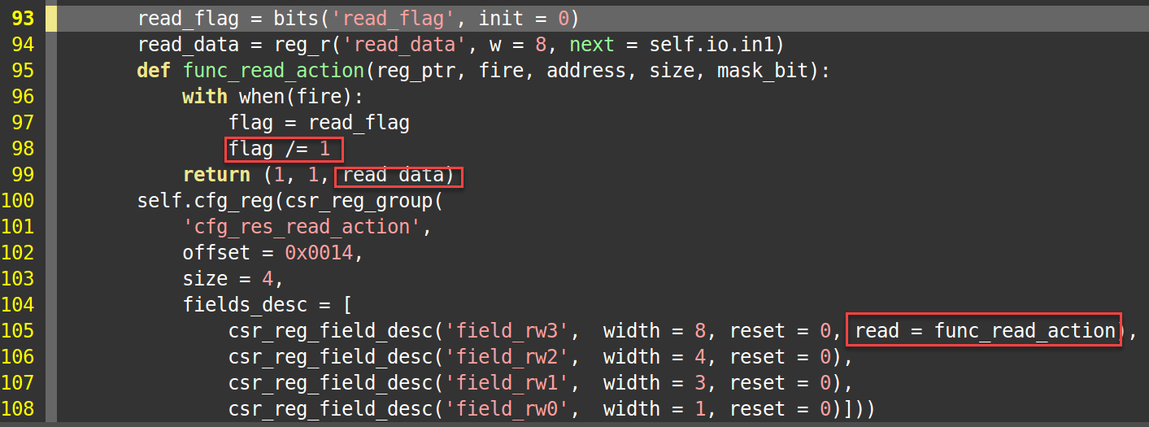

与write action方法的重载类似，read action也可以重载。在重载方法里用户可以实现自己的逻辑，同时放回自定义的数据。

read action方法的入参与返回值：

reg_ptr是该寄存器域段的存储实体对象。fire是写动作有效信号。address是总线写动作的地址信号。size是本次写动作的size(小于等于该寄存器的地位size)。wdata是总线上的写数据。mask_bit是要读取的数据的bit mask信号，bit为1表示需要更读取该bit的信号。返回值是一个三个元素的元组，内容分别是给总写请求的ready信号、总线响应的valid信号、读数据，ready信号用来控制对总线读请求的反压，valid信号用来控制总线读响应的有效，读数据返回给总线。

## parity/ecc校验

memory的数据完整性常常使用parity/ecc校验，PHGL提供了通用的方法来实现。



调用ecc_code()方法，会根据入参a返回一个数据编码解码对象，用户可以使用该对象来实现数据的编码/解码。入参a支持的类型有：

identity: 数据不做编码

parity:数据做奇偶校验

sec: 数据做ecc校验，1bit纠错，2bit检错，但是如果错误发生在ecc域段上则可能无法纠错/检错

secdec: 数据做ecc校验，1bit纠错，2bit检错。错误发生在data域段或ecc域段都可以纠错/检错

数据编码解码对象里提供了内建的方法供用户使用：

encode(): 对入参数据对象做编码，返回编码之后的数据对象

decode(): 对编码过的数据对象做解码，返回一个decoding_bundle数据对象，decoding_bundle是解码之后的各个数据域段与解码信息

width(): 入参是待编码的数据位宽，必须是常量，返回值是编码之后的数据位宽，也是常量

decoding_bundle的数据成员与方法:

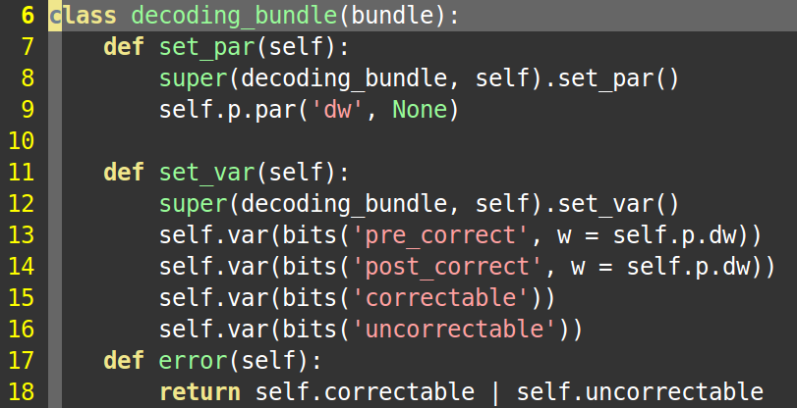

pre_correct是纠错之前的数据

post_correct是纠错之后的数据

correctable指示是否发了数据错误且数据可以纠正

uncorrectable指示是否发生了数据错误且数据不可以纠正

error()方法返回correctable与uncorrectable的或值，指示是否发生了数据错误

demo例子：



parity校验的例子：

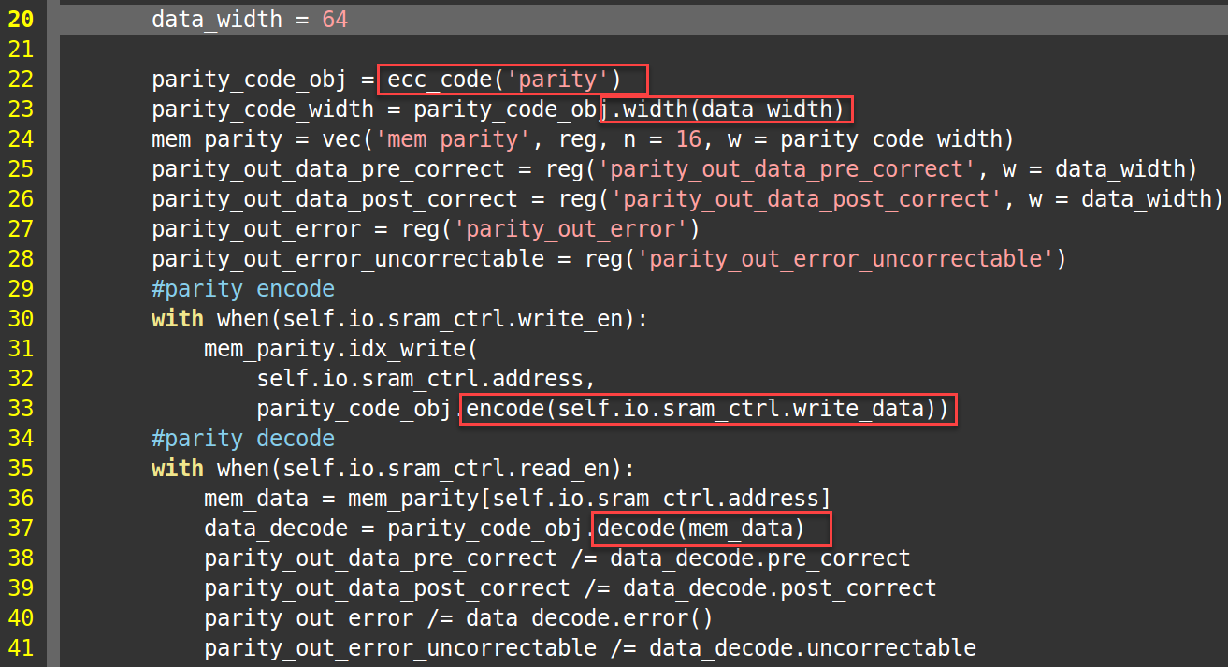

上述代码实现了对mem_parity的数据的奇偶校验。parity校验只能检错，不能纠错。

ecc校验与纠错的例子：

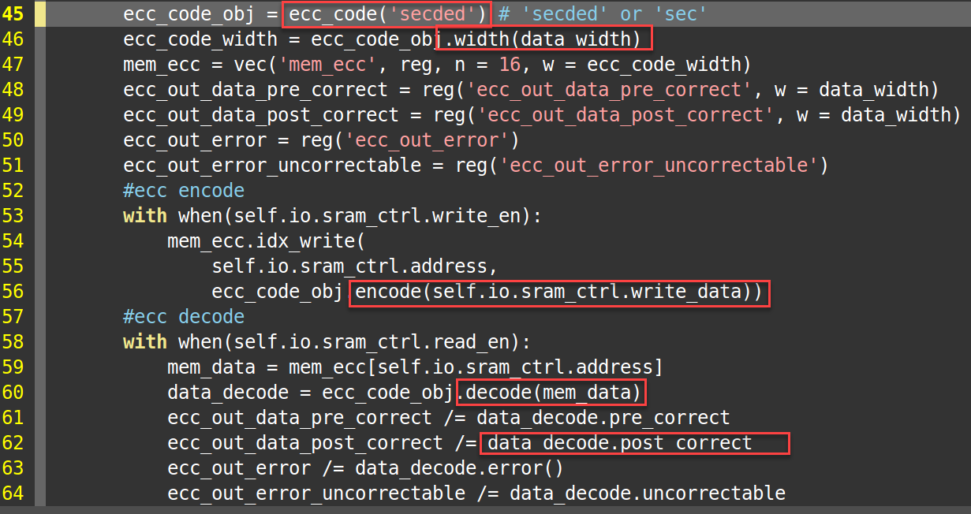

ecc校验可以纠正1bit错误，data_decode.post_correct是纠错之后的数据，如果data_decode.error()有效且data_decode.uncorretable无效则表明数据是可纠正的。

## queue: 同步fifo

PHGL提供了通用的同步fifo模型: queue，queue的输入输出接口是read valid形式的。

queue的parameter:

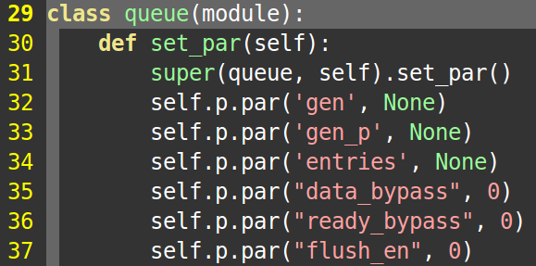

gen是queue要存储的数据类的构造方法

gen_p是gen在构造时要传入的参数

entries是queue的存储深度

data_bypass指示例化的queue对象是否支持bypass，即如果queue是空的且dequeue侧是ready的，则enqueue侧的数据之间组合逻辑发送往dequeue侧，不经过内部存储单元。这种结构在特定情况下减少一个周期的数据延迟，但是对时序不够友好

ready_bypass指示dequeue侧的ready是否可以组合逻辑直通enqueue侧，即如果dequeue侧的ready信号有效则立即拉高enqueue侧的ready信号(在dequeue指针更新之前)。这种结构在特定情况下可以提前一个周期让enqueue侧写入数据，但是对时序不够友好

flush_en指示是否支持flush操作(清空)

queue的io端口的数据结构：

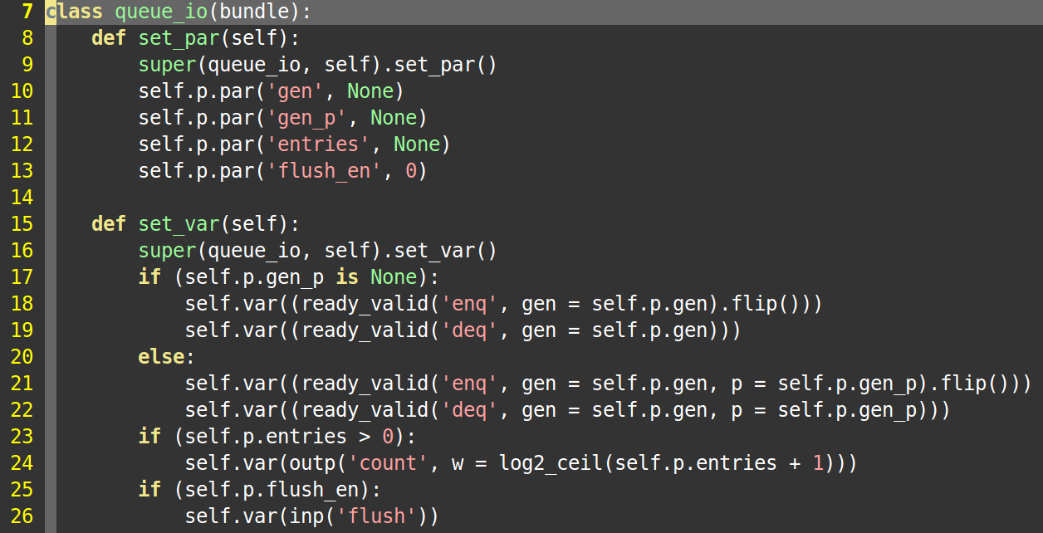

除了enq/deq端口外，还有count输出端口，count指示当前queue内部有多少个未出队的数据。如果flush_en有效，会有flush输入端口，flush输入端口有效时会复位queue的内部读写指针，实现queue的清空。

demo例子：



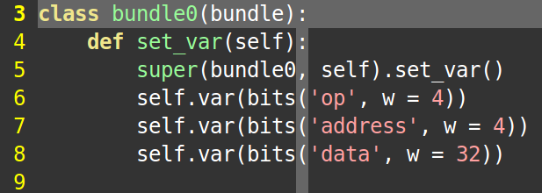

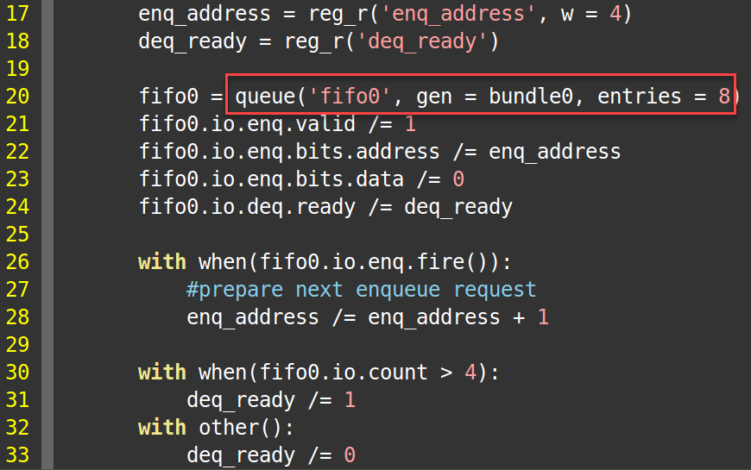

上述代码实现了一个8深度的以bundle0为数据结构的简单同步fifo的读写控制。

## async_queue: 异步fifo

异步fifo用来实现跨时钟域的数据传输，使用非常广泛。

async_queue的参数：

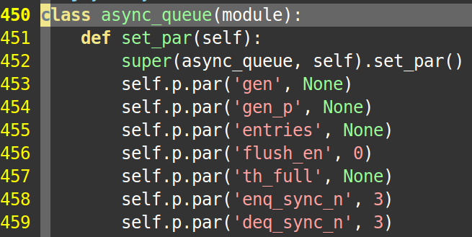

gen gen_p entries flush_en的含义跟同步fifo queue一样

th_full是fifo满的阈值，必须小于entires。eh_full为None时，阈值会被设置成entires-2

enq_sync_n是fifo写时钟域同步读指针时的同步打拍次数，至少是2

deq_sync_n是fifo读时钟域同步写指针时的同步打拍次数，至少是2

async_queue的端口：

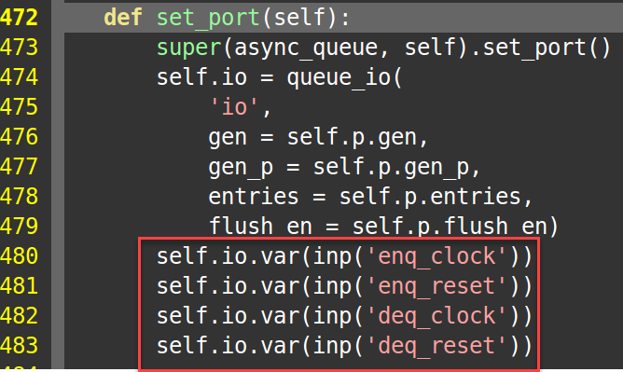

除了enq/deq端口信号，还增加了enq_clock/enq_reset/deq_clock/deq_reset时钟复位相关信号。

demo例子：



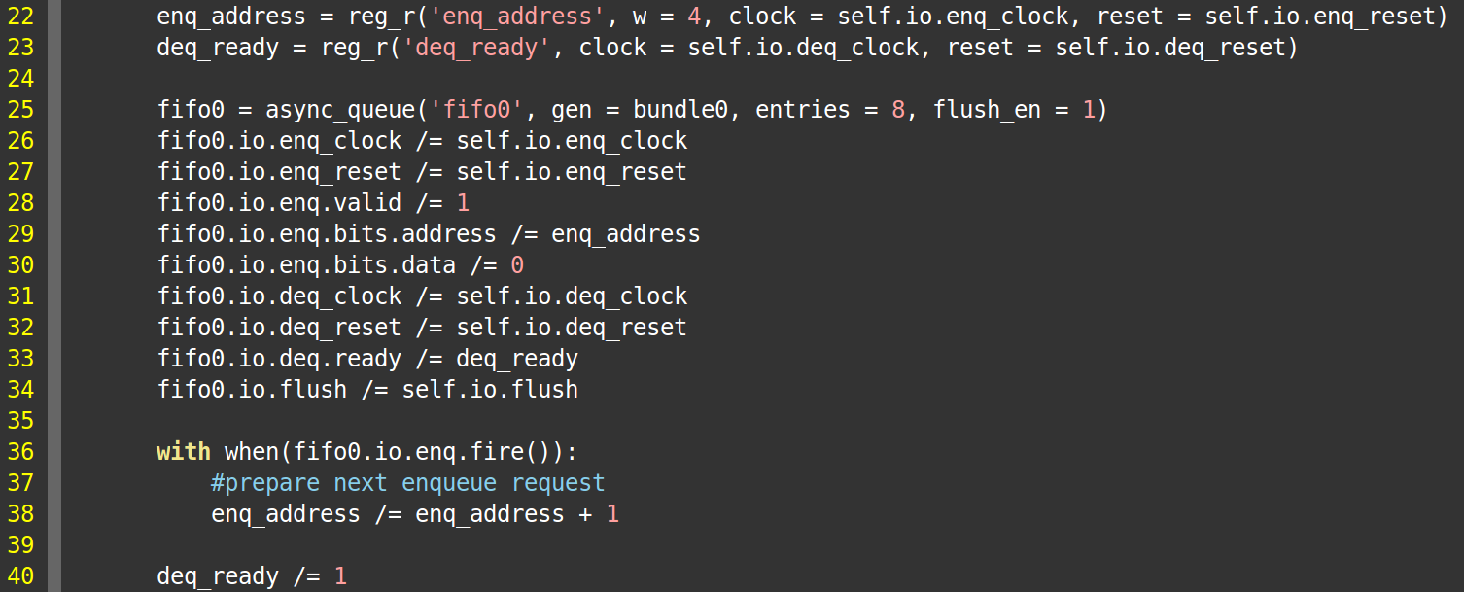

上述代码例化了一个异步fifo async_queue，跟同步fifo相比，最大的不同就是需要分别连接读写时钟域的读写时钟信号与复位信号，相应的写时钟域的enq_address寄存器也必须显式的指定时钟与复位信号，读时钟域的deq_ready寄存器也必须显式的指定时钟与复位信号。

## async_ready_valid: 跨时钟域异步握手数据传递

对性能没有特别高要求的的跨时钟域数据传输，可以使用async_ready_fifo来实现数据传输，async_ready_fifo内部只有一个存储数据的entries，跟async_queue相比可以大大减小电路的资源开销。

async_ready_valid的使用方法跟async_queue非常相似，唯一的区别是例化是不同传入entries参数与th_full参数。

demo例子：

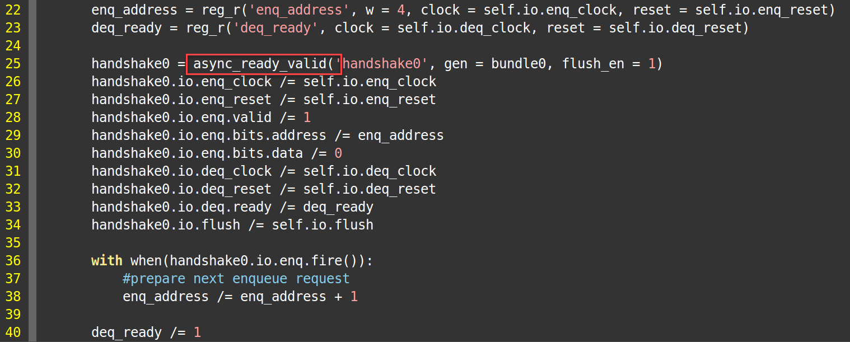

## reg_array: 寄存器搭建的sram模型

可以作为sram的仿真模型，在size不太大的情况下也可以作为可综合的寄存器存储阵列。

控制参数：

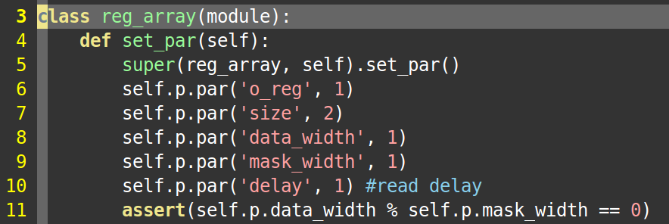

o_reg控制读出数据是否需要寄存器输出

size是存储单元的深度，是以data_width为存储单位的

data_width: 一个存储单元的位宽

mask_width: 写mask的位宽，一般是一个字节一个mask bit

delay: read数据输出的delay，默认1个周期。设置为0是表示是组合逻辑当拍输出的

输入输出端口：

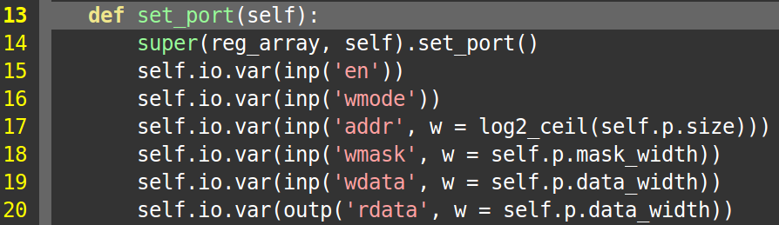

en是模块使能信号，只有在en有效的前提下才能进行读写动作

wmode是读写模式信号，在en有效的前提下，wmode为0表示是读，wmode为1表示是写

addr是读写地址，地址的数据粒度是data_width

wmask是写掩码信号，写数据被分割成wmask_width个数据片，每个wmask bit控制一个数据片的写使能，wmask bit为1表示写有效

wdata是写数据

rdata是读数据输出

demo例子：



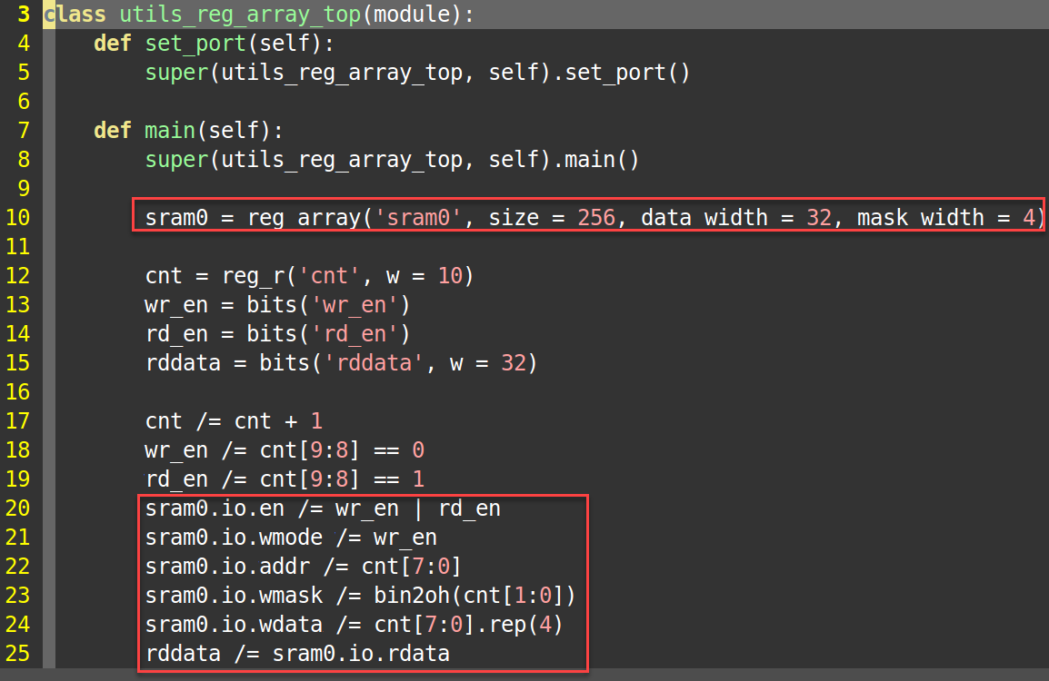

上述代码描述的是一个size我256，数据位宽为32bit，wmask粒度为一个字节，读数据输出延迟一个周期的reg_array sram模型。通过cnt计数器来控制读写。

# phgl_utils(非可综合部分)

这一部分utils是不可以综合的，经常在验证环境试验，用来辅助仿真

## clock_divider_sim: 时钟分频

用来对时钟做分频

控制参数：

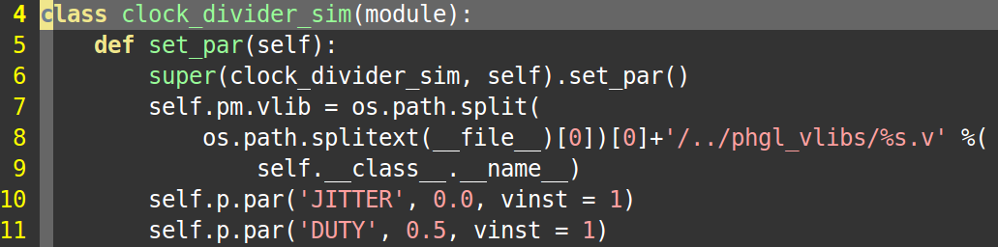

JITTER控制分频之后的时钟的抖动率，取值范围是0.0-1.0。DUTY控制输出时钟的占空比，取值范围是0.0-1.0

输入输出端口：

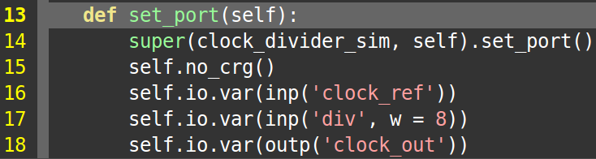

clock_ref是输入参考时钟。div是分频除数，例如div=2表示二分频。clock_out分频之后的时钟信号。

demo例子：



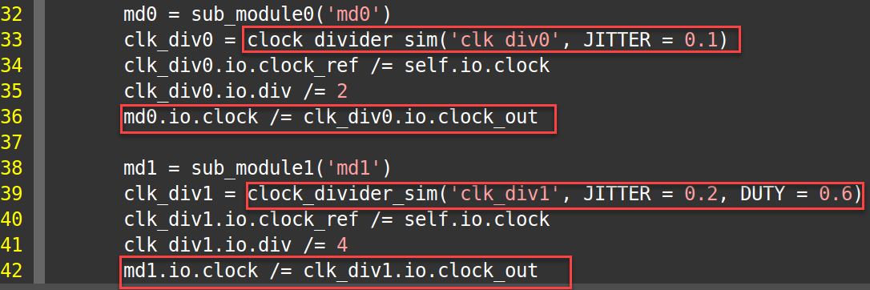

上述代码里md0的时钟是top时钟的2分频，时钟JITTER是0.1，占空比是0.5。md1的时钟是top时钟的4分频，时钟JITTER是0.2，占空比是0.6

## dll_sim: 延迟锁相环

用来对时钟/信号线做一定时间的延迟，例如ddr接口信号线上的时序调整时用到的dll，dll_sim可以模拟信号延迟，常常用在仿真中。

控制参数：

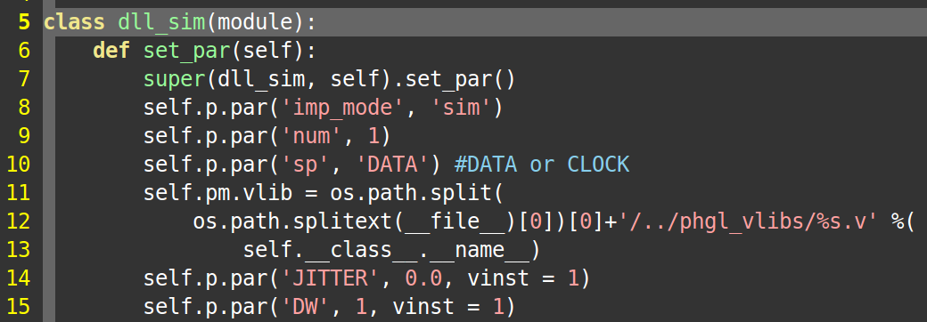

imp_mode控制dll的实现方式，可以是sim/fpga/asic，目前只支持sim/fpga两种模式，sim模式是纯仿真模式，不可综合，fpga模式时会例化fpga器件中的delay器件(IDELAY2)，是可以在fpga上综合的。

num参数在imp_mode是fpga时有效，用来控制delay cell的级联个数，默认是1

sp参数在imp_mode是fpga时有效，控制delay cell的例化参数SIGNAL_PATTERN是DATA还是CLOCK

JITTER参数暂时还未使用，无效

DW控制被延迟的信号的位宽

输入输出端口：

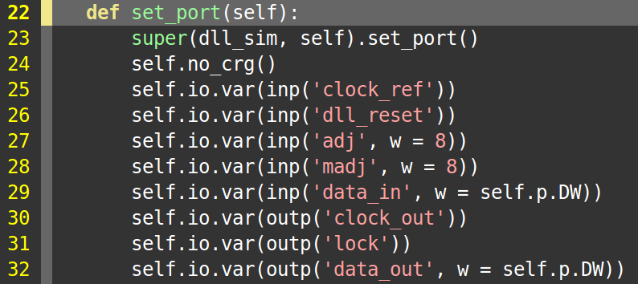

clock_ref是参考时钟

dll_reset是dll复位信号，高有效

adj是delay指控制信号，delay的时间=adj/256 * clock_reg的周期

madj是未使用信号

data_in是被delay的信号

clock_out是delay之后的时钟

lock是锁定信号，作为dll输出稳定的判断信号

data_out是data_in delay之后的信号输出

demo例子：



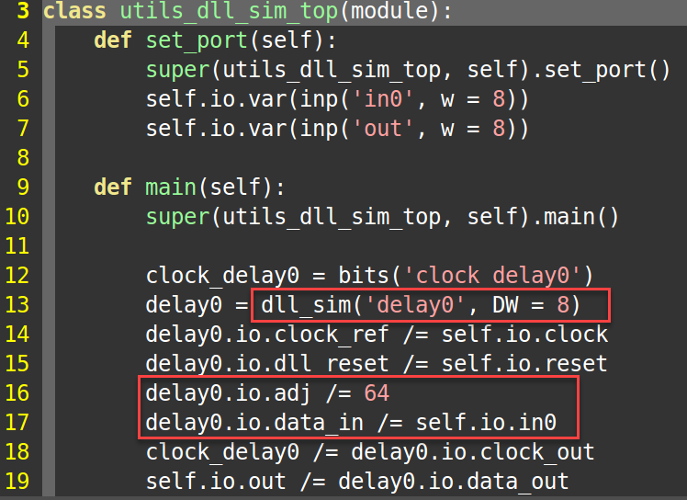

上述代码实现了对输入端口in0的四分之一周期的延迟，延迟之后的信号通过out端口输出

## pad_sim--inout_pin_io: 双向端口pin io

inout_pin_io bundle是专门给双向芯片端口准备的控制bundle，它的参数与宽口定义如下：

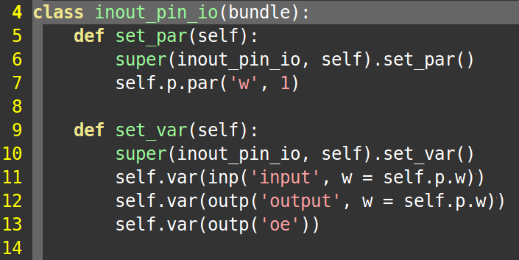

双向io pad的输入输出控制bundle，用来连接芯片core代码与顶层pad。oe是输出使能，input是双向pad输入的信号，output是芯片往外输出的信号。

demo例子：



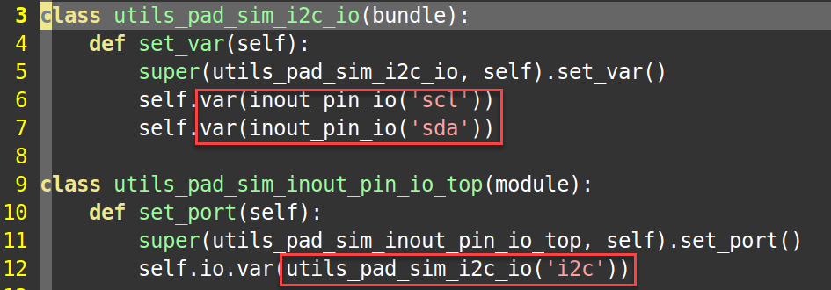

上述代码实现了一个i2c接口的bundle，在top module里例化了该i2c双向端口

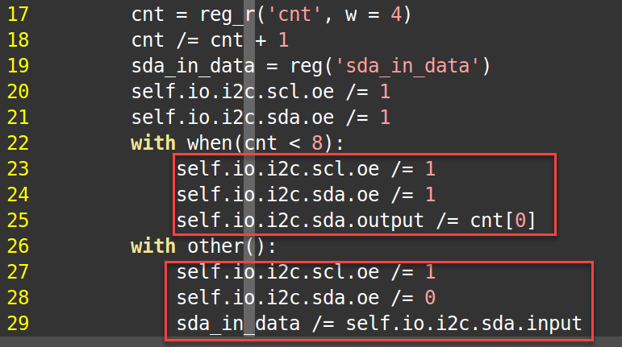

sdl/sda的oe控制该端口是输入状态还是输出状态，如果是输出状态，则把要输出的信号赋值给scl/sda的output端口。如果是输出状态，则把sda的input宽口信号赋值给内部寄存器保存。

## pad_sim--pad_sim_in, pad_sim_out, pad_sim_inout: in/out/inout芯片pad

pad是芯片的最外层器件，一般的芯片设计是在最顶层实现pad的例化与用户core module的例化，并连接pad与core module的端口。

pad_sim_in:

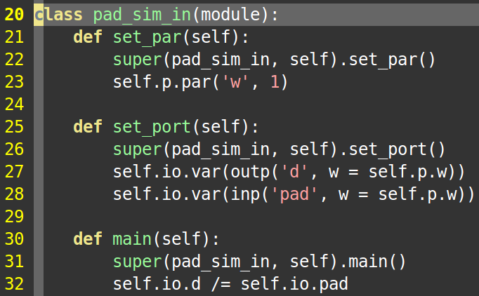

pad_sim_out:

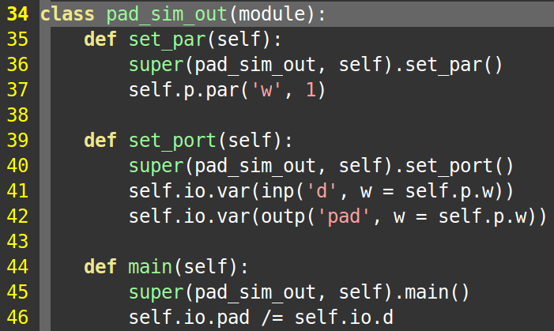

pad_sim_inout:

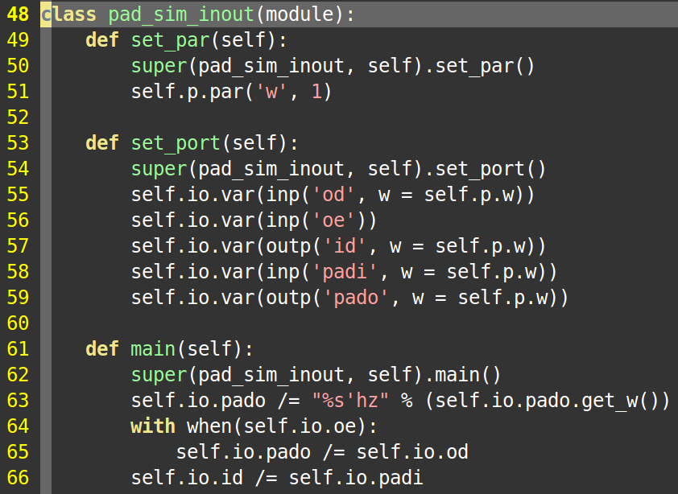

demo例子：



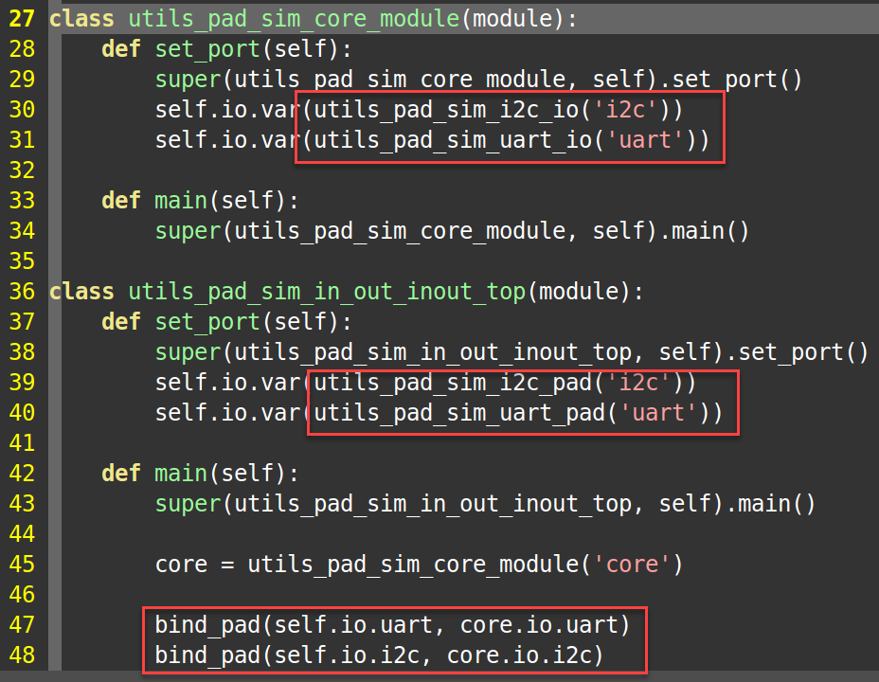

上述代码实现了一个有i2c pad与uart pad的core module与pad的连接。core module端口与pad的连接必须使用bind_pad()方法，bind_pad()方法里会自动例化pad_sim_in/pad_sim_out/pad_sim_inout仿真模型。

bind_pad方法的入参：

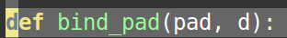

pad是芯片top里的pad端口。d是core module的相应的port。返回值是方法里例化的pad_sim_in/out/inout例化实例，如果d是bundle类型的，则返回bundle内部所有成员变量对应的pad_sim_in/out/inout的例化实例的list。

上述例子里的i2c uart总线的port bundle与pad bundle的代码如下：

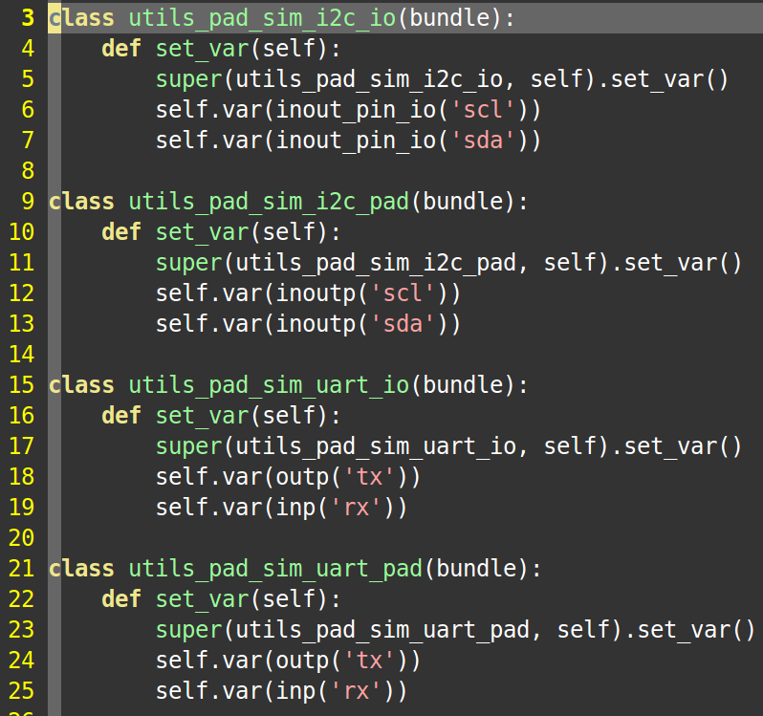

每有一个port bundle就必须定义一个与之相应的pad bundle，且pad的成员变量名必须跟port的保持一致。

上述示例代码中的i2c uart总线的pad与port bundle的内部信号是一一对应的，对于这类接口的pad绑定可以用bind_pad()方法来绑定。

bind_port()方法:

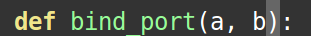

a, b是待连接的两个端口信号

bind_port()方法是用非assign的方式连接两个module示例的端口，当待连接的module的端口信号有inout类型的双向port时，必须使用bind_port()方法来连接。一般的/=赋值连接适用于端口中没有inout类型的情况，生成的目标代码都是assign dest_sig = source_sig的形式，而bind_port()生成的目标代码是直连两个module的示例化宽口。

## pll_sim: 锁相环

pll常常用来产生有固定相位关系的时钟，pll_sim可以在仿真中模拟pll的功能，用来实现时钟的倍频与相位锁定。

控制参数：

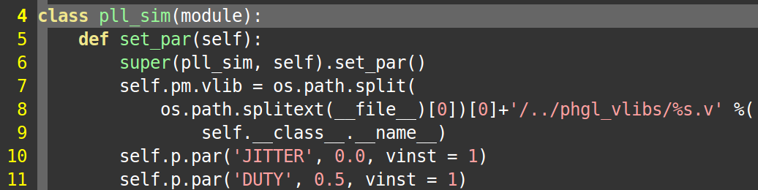

JITTER是输出时钟的抖动率，取值0.0-1.0之间。DUTY是输出时钟的占空比，取值0.0-1.0之间。

端口：

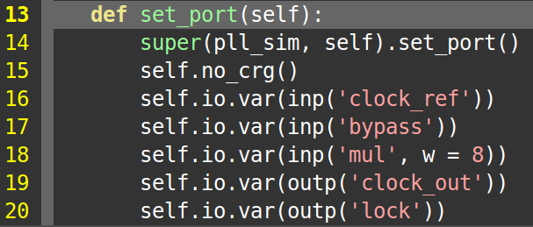

clock_ref是参考时钟输入

bypass用来控制输出时钟是否是clock_ref的bypass

mul控制输出时钟的倍率

clock_out是倍频之后的时钟

lock是时钟锁定信号

demo例子：



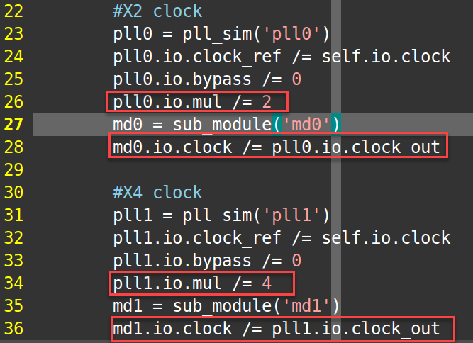

上述代码里例化了两个module实例md0 md1，md0的时钟是本地时钟的2倍频，md1的时钟是本地时钟的4倍频。